DOI:10.13430/j.cnki.jpgr.20240403002
内蒙古糜黍资源DNA分子身份证的构建
冯智尊¹，辛旭霞¹，曹越 ¹，郭娟¹，王晓丹¹，曹晓宁²，Santra Dipak K ³，陈凌²，乔治军²，王瑞云^{1,2}
(山西农业大学农学院，太谷 030801；²山西农业大学农业基因资源研究中心/农业农村部黄土高原作物基因资源与种质创制重点实验室/杂粮种质资源发掘与遗传改良山西省重点实验室，太原 030031；³ 内布拉斯加大学林肯分校农艺系小宗粮豆研究与推广中心，美国内布拉斯加州斯克茨布拉夫 69361)
摘要：糜黍（Panicum miliaceum L.）是一种品种资源多样的古老作物，采用荧光SSR标记，对糜黍资源进行数字化的管理与分类，可将众多资源合理高效应用。本研究以258份内蒙古糜黍资源为材料，基于本课题组前期开发的85个常规SSR标记，经多次扩增筛选、优化、加工（引物5′端添加荧光基团）获得荧光SSR核心标记。利用MapChart 2.32绘制标记的染色体定位图，利用ID Analysis 4.0检测标记对材料的区分度，用PowerMarker 3.25和PopGen 1.32进行遗传多样性分析，用 MEGA 11.0.10和NTSYSpc2.11a分别绘制聚类图和主成分分析图，最终应用草料二维码生成器构建材料的DNA分子身份证。遗传多样性分析发现，利用7个标记扩增258份材料，共有123个等位基因（Na），平均每个标记有17.5714个，处于8.0000~25.0000之间；有效等位基因数（Ne）变化范围在3.5868~16.2042之间，均值是7.4622；Shannon多样性指数（I）处于1.8361~2.8852之间，平均值为2.2270；观测杂合度（Ho）、期望观测杂合度（He）分别处于0.5303~0.9606、0.7229~0.9408之间，均值分别为0.8021和0.8372；Nei’s基因多样性指数（Nei）变化范围在0.7212~0.9383之间，均值是0.8353；多态性信息含量（PIC）为0.8266~0.9391，均值是0.8994。将毛细管电泳结果以特定方式进行编码处理，最终仅用7个荧光标记（RYW6、RYW8、RYW37、RYW40、RYW67、RYW124和RYW125）组合在一起生成全部材料的字符串和二维码DNA分子身份证，为内蒙古糜黍种质资源的分类管理及快速鉴定提供了分子检测工具和理论依据。
关键词：糜黍；内蒙古；荧光SSR标记；毛细管电泳；分子身份证
Construction of DNA Molecular Identity Card of Broomcorn Millet Resources in Inner Mongolia
FENG Zhizun¹, XIN Xuxia¹,CAO Yue¹, GUO Juan¹, WANG Xiaodan¹, CAO Xiaoning², SANTRA Dipak K³, CHEN Ling², QIAO Zhijun², WANG Ruiyun^{1,2}
(¹ Agronomy College, Shanxi Agricultural University, Taigu 030801; ² Center for Agricultural Genetic Resources Research, Shanxi Agricultural University/Key Laboratory of Crop Gene Resources and Germplasm Enhancement on Loess Plateau, Ministry of Agriculture and Rural Affairs/Shanxi Key Laboratory of Genetic Resources and Genetic Improvement of Minor Crops, Taiyuan 030031; ³ Panhandle Research & Extension Center, Department of Agronomy and Horticulture, University of Nebraska-Lincoln, Scottsbluff 69361, Nebraska, USA)
Abstract: Broomcorn millet (Panicum miliaceum L.) is an ancient crop with various varieties and resources. Using fluorescent SSR markers, the resources of Panicum miliaceum L. can be managed and classified digitally, and many resources can be applied rationally and efficiently. In this study, 258 samples of millet resources from Inner Mongolia were used as experimental materials. Based on 85 pairs of conventional SSR markers developed by our research group, fluorescent SSR core markers were obtained through multiple amplification, screening, optimization and processing (fluorophores were added at the 5 'end of the primer). MapChart 2.32 was used to draw the chromosome location map of core markers, ID Analysis 4.0 was used to detect the differentiation of markers to materials, and PowerMarker 3.25 and PopGen 1.32 were used to analyze genetic diversity. MEGA 11.0.10 was used to draw the cluster diagram, NTSYSpc2.11a was used to draw the principal component analysis diagram, and finally the grass QR code generator was used to build DNA molecular identity cards of all materials. Genetic diversity analysis showed that there were 123 alleles (Na) in 258 materials amplified by 7 pairs of markers, with an average of 17.5714 NA per pair, ranging from 8.0000 to 25.0000. The number of effective alleles (Ne) ranged from 3.5868 to 16.2042, with an average of 7.4622. Shannon diversity index (I) was between 1.8361 and 2.8852, with an average value of 2.2270. Observed heterozygosity (Ho) and expected heterozygosity (He) ranged from 0.5303 to 0.9606 and 0.7229 to 0.9408, respectively, and the mean values were 0.8021 and 0.8372. Nei's gene diversity index (Nei) ranged from 0.7212 to 0.9383, with an average of 0.8353. Polymorphism information content (PIC) ranged from 0.8266 to 0.9391, with an average of 0.8994. The results of capillary electrophoresis were encoded in a specific way, and only 7 pairs of fluorescent labels (RYW6, RYW8, RYW37, RYW40, RYW67, RYW124 and RYW125) were used to generate 258 strings and two-dimensional code DNA molecular identity cards of Inner Mongolia millet resources. The results provided a reference for the classification management and rapid identification of the germplasm resources of Inner Mongolia broomcorn millet.
Key words: broomcorn millet; Inner Mongolia; fluorescent SSR markers; capillary electrophoresis; molecular identity card

糜黍（Panicum miliaceum L.）是起源于中国的古老粟类，又称黍稷、黍、稷和糜子，脱壳后称黄米^{[1]}，属于禾本科黍属一年生草本，其生育期短（约为60~90天），能适应多种逆境（生物和非生物）胁迫，水热资源利用高效，常作为自然灾害的补救作物以及盐碱地、开荒沙漠的先锋作物^{[2-5]}。目前，全球糜黍种植面积有550~600万公顷，主要分布于亚欧地区，拥有种质资源2万余份，中国有1万余份^{[6]}。内蒙古自治区自新石器时代以来就有种植糜黍的历史，迄今已从10个市的多处考古遗址中发掘出炭化籽粒遗存,包括但不限于以下报道,兴安盟两家子堡址25粒^{[7]},锡林郭勒盟西关厢遗址164粒^{[8]}；通辽市三家子^{[9]}、小奈林稿^{[10]}和哈民忙哈遗址^{[11]}分别有1、10和615粒；赤峰市的下田家营子遗址^{[12]}、巴彦塔拉遗址^{[13]}、小塘山遗址^{[14]}、热水汤遗址^{[15]}和二道井子遗址^{[16]}分别有20、205、95、35和41121粒。内蒙古自治区属于北方春播区，糜黍播种面积（1078万亩）曾列全国首位^{[17]}。糜黍是该区主要的杂粮作物，是蒙古族喜食的炒米原料，小日期（种植面积小，生活周期短）糜黍也是重要的救灾作物。面对丰富的糜黍资源，需要从其遗传背景入手，才能实现资源的合理高效应用。因此，构建准确高效的分类鉴定体系是亟待解决的挑战^{[18-24]}。
SSR分子标记广泛存在于多数作物的基因序列中，就糜黍资源而言，SSR已成为分析遗传多样性的常用工具^{[25]}。Cho等^{[26]}通过构建糜黍基因组DNA的基因文库，首次开发出25个SSR标记，分析了50份材料的遗传差异。Hunt等^{[27]}基于Cho等^{[26]}开发的特异性SSR分子标记，利用16个糜黍特异SSR对来自中国、俄罗斯、土耳其和巴基斯坦等欧亚大陆的98份资源进行遗传多样性分析，将其划归6个类群。Hu等^{[28]}最早利用种间SSR标记分析了我国糜黍的遗传差异特性。刘笑瑜^{[29]}利用利用筛选出的85个高基元SSR，对来自我国6大糜黍生态区15个省区的96份资源进行遗传差异分析，发现糜黍品种间差异由糜黍自身遗传特性和环境差异引起。DNA条形码由加拿大学者于2003年首次提出，利用生物体DNA中一段保守序列对物种进行准确高效鉴定。DNA分子身份证通过提取DNA遗传信息、加入相关的品种特性信息，建立分辨不同生物的有效凭证，可对资源进行数字信息化管理^{[6,30]}。赵海娟等^{[31]}以杏（Prunus armeniaca L.）为材料，利用12个李属（Prunus L.）多态性SSR，构建了50份中国杏资源的分子身份证，各材料的遗传分子身份证具有唯一性、易读性，可以精确区分种质资源。安苗等^{[32]}以52个马铃薯（Solanum tuberosum L.）品种（系）为材料，依据最少引物区分最多种质的原则，利用C59、S25、C33和S151共4对引物组合区分全部供试品种，构建了基于SSR的数字化指纹图谱及分子身份证。王宇卓等^{[33]}发现20个核心SSR可区分272份糜黍材料，构建糜黍分子身份证。陈小红等^{[34]}利用30个核心SSR检测130份糜黍，发现17个SSR可区分全部材料，构建了材料的分子身份证。丁艺冰等^{[35]}利用8个SSR区分了190份东北春播区糜黍核心种质，生成了东北糜黍核心种质的分子身份证。传统的聚丙烯酰胺凝胶电泳前期需要制作凝胶，后期需要染胶，操作繁琐，难以准确读取电泳片段大小，特别是对于多位点、差异小的片段，准确性会大幅降低。荧光标记毛细管电泳省去制胶、染胶的操作，省时省力；实现了数据自动化处理，降低人为误差，能准确给出扩增片段大小，不同批次反应数据也可以统一处理；可以进行样品和位点高通量鉴定^{[36,37]}。郑德波等^{[38]}采用荧光SSR毛细管电泳，对广西及其周边不同生态环境的25份天门冬（Asparagus cochinchinensis (Lour.) Merr.）材料进行了遗传多样性分析，结果发现荧光SSR分子标记毛细管电泳技术适合分析天门冬的遗传多样性，广西天门冬遗传多样性丰富。唐玉娟等^{[39]}利用SSR荧光标记检测145份杧果（Mangifera indica L.）地方品种、育成品种及其近缘野生种的遗传差异和分子身份证构建，结果发现荧光SSR标记检测比SSR聚丙烯酰胺凝胶电泳检测技术在杧果种质鉴定上更具优势。王瑞云等^{[40]}利用15个糜黍特异性荧光SSR标记评估11个省区的132份糜黍资源，发现我国糜黍资源源自东北、西北、北方、黄土高原4个地区，同聚类分析结果相符，均和材料的地理来源相关。薛亚鹏等^{[30]}利用15个荧光SSR扩增235份中国糜黍核心种质（来源于山西、黑龙江、广东、新疆、甘肃、河北、陕西和宁夏等），发现7个引物组合可将全部材料区分开。糜黍作为小杂粮，基础研究薄弱，目前糜黍分子身份证构建涉及到的省份有陕西、甘肃、宁夏^{[30,34]}、山西^{[6,25,33]}、东北^{[35]}等地区，关于内蒙古地区研究缺乏。本研究基于7个荧光SSR标记，生成258份内蒙古糜黍资源的分子身份证，为糜黍资源的高效精确鉴定、合理分类应用及育种亲本的选配提供理论依据。
1 材料与方法
1.1 试验材料
所用材料为258份内蒙古（呼和浩特市、包头市、赤峰市、通辽市、鄂尔多斯市、呼伦贝尔市、巴彦淖尔市、乌兰察布市、东三盟、锡林郭勒盟）糜黍资源，来自中国农业科学院作物科学研究所（附表1）。
1.2 DNA 提取
采用CTAB改良法^{[41]}提取糜黍三叶时期叶片DNA，DNA提取质量（纯度、浓度、完整度）的检测方法同何杰丽等^{[42]}。
1.3 引物筛选
从258份糜黍材料中挑选24份地理来源存在差异的材料（表1），用本课题组前期开发的85个SSR标记^{[42-43]}进行扩增，初步筛选出扩增条带整洁清晰、多态性高的标记，用上述标记扩增随机挑选的96份材料，再次筛选条带清晰、多态性好、胶面整洁、扩增稳定的标记，并在其5’端添加荧光基团（FAM/blue 或 HEX/green）生成荧光标记。PCR扩增流程见薛亚鹏等^{[44]}，由生工生物工程（上海）股份有限公司合成荧光标记并完成毛细管电泳检测。
1.4 DNA分子身份证的生成
根据毛细管电泳结果，采用特定数字编码记录各标记对应每份材料的扩增情况，相同位置扩增出条带的标为“1”，否则标为“0”。利用ID Analysis 4.0检测标记对材料的区分情况，以此获得核心标记；基于NCBI官网（https://www.ncbi.nlm.nih.gov/）的BLAST序列比对信息，利用MapChart 2.32绘制核心标记的染色体定位图。利用PowerMarker 3.25和 PopGen 1.32进行遗传多样性分析，使用MEGA 11.0.10 绘制聚类图，使用NTSYSpc2.11a 绘制主成分分析图^{[45-47]}；同样采用特定数字编码“01、02、03......10、11、12”等对电泳片段带型按分子量从小到大排序编号，将核心标记的编号进行组合生成材料的字符串分子身份证。整合字符串和试材的基本信息（序号、统一编号、字符串、品种名称、品种来源等），导入草料二维码生成器（https://cli.im/）完成二维码DNA分子身份证的构建。
表1 随机挑选的24份糜黍试材
Table 1 24 accessions of broomcorn millet selected randomly
材料编号  Serial number | 统一编号  Unicode | 名称  Name | 来源  Source | 备注  Remark
A1 | 00000478 | 黄旗糜子 | 呼盟莫旗 | 地方品种 Landrace
A7 | 00000488 | 左中旗红粘糜 | 哲盟左中旗 | 地方品种 Landrace
A21 | 00000520 | 阿旗白黍子 | 昭盟阿旗 | 地方品种 Landrace
A39 | 00000557 | 兴和玉米黍 | 乌盟兴和 | 地方品种 Landrace
A49 | 00000595 | 杭后大红黍 | 巴盟杭后 | 地方品种 Landrace
A56 | 00000621 | 包头大白黍 | 包头市郊 | 地方品种 Landrace
A67 | 00000668 | 伊旗黑黍子 | 伊盟伊旗 | 地方品种 Landrace
B8 | 00002127 | 多伦灰糜子 | 锡盟多伦 | 地方品种 Landrace
B18 | 00002143 | 农西1号一点红糜 | 乌盟达茂旗 | 地方品种 Landrace
B35 | 00002186 | 钱旗紫秸秆糜 | 巴盟前旗 | 地方品种 Landrace
B54 | 00002353 | 托县小红糜子 | 呼市托县 | 地方品种 Landrace
B59 | 00002360 | 土右大黄糜子 | 包头市土右旗 | 地方品种 Landrace
B73 | 00002462 | 乌审旗小黄糜 | 伊盟乌审旗 | 地方品种 Landrace
B80 | 00004266 | 大枝黄 | 哲盟开鲁 | 地方品种 Landrace
B86 | 00004862 | 70黍238小青糜子 | 呼和浩特 | 地方品种 Landrace
B93 | 00004878 | 双粒糜 | 内蒙农业厅 | 地方品种 Landrace
B100 | 00004899 | 二黄糜 | 伊盟东胜 | 地方品种 Landrace
C9 | 00005926 | 红疙塔黍 | 翁旗 | 地方品种 Landrace
C14 | 00005937 | 小红黍 | 郊区 | 地方品种 Landrace
C15 | 00005939 | 小红黍 | 敖汉 | 地方品种 Landrace
C18 | 00006656 | 8303-8-5-2 | 伊盟 | 地方品种 Landrace
C22 | 00006688 | 黄糜 | 内蒙达旗 | 地方品种 Landrace
C33 | 00007235 | 黄糜子 | 科左后旗 | 地方品种 Landrace
C38 | 00007242 | 红糜子 | 东三盟 | 地方品种 Landrace
2 结果与分析
2.1 引物筛选
利用85对SSR扩增24份糜黍材料（表 1），筛选到30个条带清晰、多态性较好的标记，用其扩增随机挑选的96份材料，发现12个条带清晰、多态性好、胶面整洁、扩增稳定的标记（表 2），在其5′端添加荧光基团得到荧光SSR标记。
表 2 合成的12个荧光SSR标记
Table 2 12 pairs of fluorescent SSR markers were synthesized
位点  Locus | 正向引物  Forward Primer (5′-3') | 反向引物  Reverse Primer (5′-3′) | 5′端修饰  5′modify | 平均退火温度Tm( ̊C)
RYW3 | GGAGGCGTGACAATAAAAC | GGCGTGAGGTGTTGTTTTT | 5′6-FAM | 48.90
RYW6 | AGCCGATTTGCTGTGGAGT | CTGCCTCCGATGAGTTGGT | 5′6-FAM | 52.15
RYW8 | GGGTCAGAGAATACACAGCG | GTAGGGAAGGAGAAGTGGGT | 5′6-FAM | 53.80
RYW37 | CATTCCGTTCCTTGTCTTCC | CAGTCTCACTCCTGCGATGT | 5′6-FAM | 52.80
RYW40 | TGCTCTTCGGCTCTTCTCC | ATCAGCTCATCGTGACCCC | 5′6-FAM | 53.20
RYW43 | GGAGATGCTTGCTTGGTTG | CAGGAATCGCAAGGAACAG | 5′HEX | 54.00
RYW62 | GTTTAGAGAGCAGGAGGCG | AGCCCTGTCCACCCTAATC | 5′6-FAM | 51.40
RYW67 | GAAGGAAACGCACCAGAGT | TTGGGTTTGTGCTTGGAGT | 5′HEX | 55.25
RYW99 | CGGAGTTCTTGGTGGCTT | GCGTTCGCCAAAGAGCAT | 5′6-FAM | 56.05
RYW124 | CCACAAAGCGAAAGAACC | GAGTCCAAGCCCTCATCC | 5′6-FAM | 53.65
RYW125 | TTGACGACGACTGTGTGC | TGTTGGTGGAGTTGAGGAC | 5′6-FAM | 55.10
RYW146 | TGATGCTTCTTGGGTTCG | CGCCGTCCACTTCTGTAT | 5′6-FAM | 53.60
2.2 利用核心引物分析258份试材的遗传多样性
将258份试材用12个荧光标记进行扩增，发现7个核心标记（RYW6、RYW8、RYW37、RYW40、RYW67、RYW124和RYW125）组合在一起即能区分全部试材；绘制7个核心标记的染色体定位图，其中RYW6、RYW37、RYW125同薛亚鹏等^{[30]}（图 1）。RYW37定位在2号染色体0.84 Mb处；RYW8定位在3号染色体9.88 Mb处；RYW125、RYW40定位在4号染色体10.42 Mb和42.11 Mb处；RYW6定位在5号染色体53.19 Mb处；RYW124定位在12号染色体7.84 Mb处；RYW67定位在14号染色体6.14 Mb处。

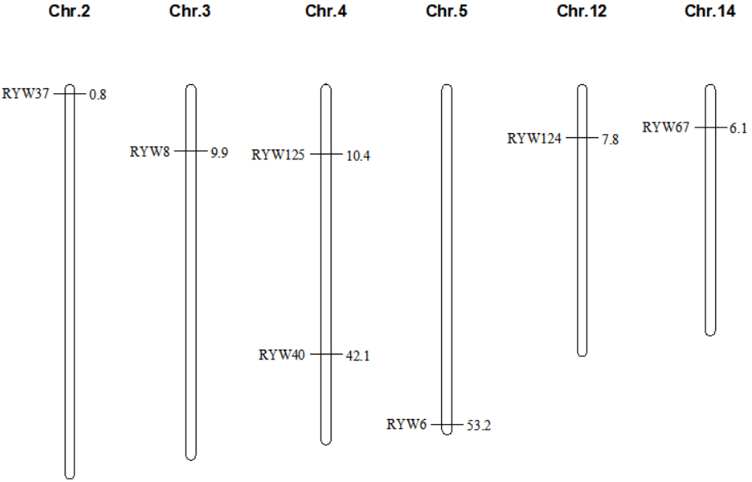
Mb
图1 7个对核心标记的染色体定位图
Fig. 1 Chromosomal localization map of 7 core markers

采用荧光毛细管电泳检测，用7个荧光SSR核心标记扩增258份试材，部分扩增结果见图 2（RYW124），本研究采用的荧光标记分别是FAM （蓝色）和HEX （绿色）。7个荧光标记的电泳带型数目及带型编码见表3。从表3可以看出，共扩增出393个多态性条带，平均每个标记扩增56.14个。
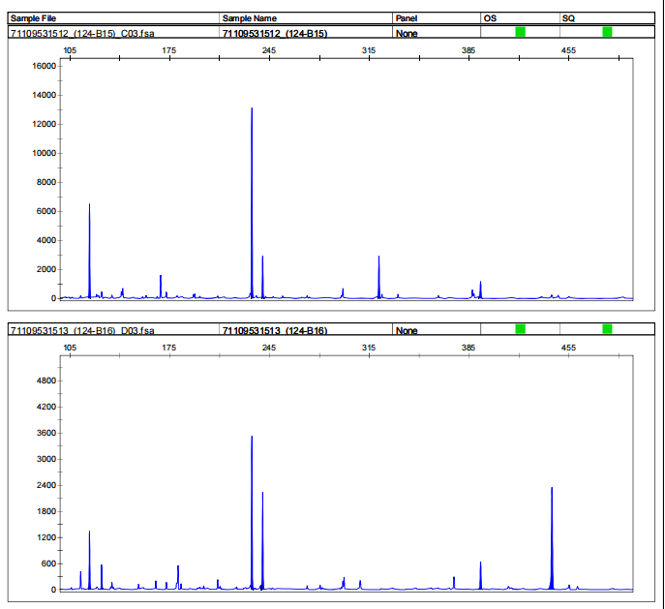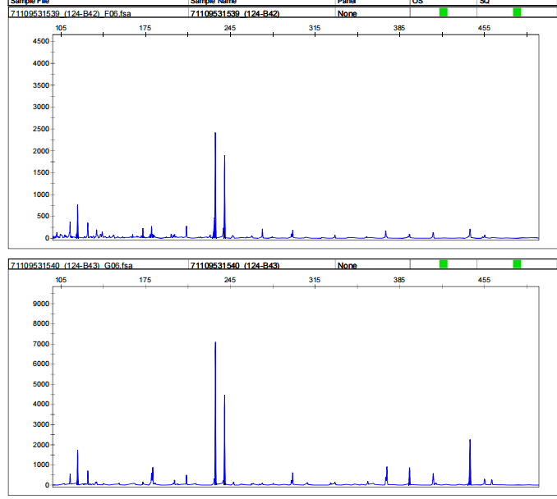
119
233
240
322
393
119
232
240
119
127
233
240
393
443
119
233
240
393
443
图2 部分糜黍试材的毛细管电泳结果图（RYW124）
Fig. 2 Capillary electrophoresis results of some broomcorn millet accessions ( RYW124 )
表 3 7个核心标记毛细管电泳结果的数字化编码
Table 3 Digital coding of 7 core-labeled capillary electrophoresis results
引物  Primer | 荧光基团  Fluorescent group | 电泳条带数目  Polymorphism bands | 电泳片段长度及编码  Length and code of electrophoresis fragments (bp)
RYW6 | 6-羧基荧光素  FAM (blue) | 106 | 109(01),114(02),208(03),242(04),269(05,)109/129/195/242/282/307/386/426/471/486(06),109/129/195/242/282/307/426/471/486(07),109/134/187/242/269/282/307/471/486(08),109/167/208/282/449/459(09),109/195/242/282/307/426/471/486(10),109/195/242/282/307/426/486(11),109/195/242/282/307/471/486(12),109/195/242/282/426/486(13),109/195/242/307/426/471/486(14),109/195/242/307/426/486(15),109/195/242/426/471/486(16),109/208(17),109/208/269/282(18),109/208/269/307/459(19),109/208/269/459(20),109/208/459(21),109/242/307/426/471/486(22),114/134/154(23),114/134/154/173(24),114/134/154/173/187/208/242/486(25),114/134/154/173/187/242/307/486(26),114/134/154/173/195/208(27),114/134/154/173/195/253/386(28),114/134/154/173/208/242/486(29),114/134/154/187/242/253/386/486(30),114/134/154/253/386(31),114/134/187/242/269/282/307/327(32),114/134/269/282/327/386(33),114/195/242/282/307(34),114/208(35),114/242/307/471/486(36),129/195/242/253/282/386/426(37),129/195/242/282/307/426/471/486(38),129/208/242/269/282/307/471/486(39),134/154/242/307/486(40),134/167/208/242/282/386(41),134/173/253/386(42),134/173/253/386/486(43),161/195/242/253/282/386/426(44),167/173/208/242/269/386(45),167/187/253/282/386(46),167/195/242/253/386/421(47),167/208/242/269/386/459(48),167/208/242/282/386/449/459(49),167/208/248/269/282/307/346/471(50),167/208/248/282/307/346/421/471(51),167/208/269/282/307/459(52),167/208/269/282/459(53),167/208/269/386(54),167/208/282/307/459(55),167/248/282/307/346/421/471(56),173/195/242/253/282/386/426(57),173/253/269/386(58),187/195/242(59),187/195/242/282/373(60),187/195/242/373(61),187/195/253/282(62),187/208/253/282/386/416/486(63),187/242(64),187/242/253/282/386(65),187/242/282/346/373(66),187/242/346/373(67),187/242/373(68),187/242/373/426(69),187/253/282/386(70),187/253/282/386/426/486(71),187/253/386(72),195/208/242/282/386/486(73),195/208/242/373/386/426/486(74),195/242(75),195/242/253/282/373/386(76),195/242/253/282/373/386/426(77),195/242/253/282/386(78),195/242/253/282/386/426(79),195/242/253/282/386/426/486(80),195/242/253/386(81),195/242/253/386/426(82),195/242/253/386/486(83),195/242/282/373/386/426(84),195/242/282/373/386/426/486(85),195/242/282/386/426/486(86),195/242/373/386/426(87),195/242/373/386/426/486(88),195/242/373/426(89),195/242/386/426(90),195/253/282/386/426/486(91),195/253/386(92),195/253/386/426/449(93),208/242/282/386/426/486(94),208/253/282/386/459/486(95),208/269/282(96),208/269/307(97),208/269/307/459(98),208/269/307/459/471(99),208/307(100),208/459(101),242/282/373/386/426(102),242/282/386/426/486(103),242/373(104),253/282/386/426(105),253/282/386/426/486(106)
RYW8 | 6-羧基荧光素  FAM (blue) | 60 | 239(01),107/112/192/215/239(02),107/112/192/239(03),107/112/192/239/247(04),107/112/192/239/305(05),107/112/192/239/305/381/465(06),107/112/192/239/305/381/465/485(07),107/112/192/239/305/465(08),107/112/192/239/305/465/485(09),107/112/192/239/357(10),107/112/215/221/239(11),107/112/215/221/239/357(12),107/112/215/239(13),107/112/221/239(14),107/112/239(15),107/112/239/305/381/465/485(16),107/112/239/381/465(17),107/112/239/465(18),107/192/239(19),107/192/239/305/465(20),107/192/239/465(21),107/215/233/239/357(22),107/215/239/357(23),107/239(24),107/239/247(25),112/143/192/215/247(26),112/143/192/239/247(27),112/143/192/247(28),112/163/192/215/233/247(29),112/163/215/233/247(30),112/163/215/233/247/357(31),112/163/215/233/357(32),112/192/215(33),112/192/215/233/247(34),112/192/215/239(35),112/192/215/239/247(36),112/192/215/239/252(37),112/192/215/247(38),112/192/215/285(39),112/192/239(40),112/192/239/247(41),112/192/239/305(42),112/192/239/305/357(43),112/192/239/357(44),112/192/247(45),112/215/233/239/357(46),112/215/233/247(47),112/215/239(48),112/215/239/247(49),112/215/239/285(50),112/215/239/357(51),112/239(52),112/239/247(53),112/239/357(54),112/247(55),155/239(56),192/239(57),192/239/247(58),215/239/247(59),239/247(60)
RYW37 | 6-羧基荧光素  FAM (blue) | 43 | 205(01),210(02),258(03),268(04),287(05),200/205(06),200/205/210/268/287(07),200/205/268/287(08),200/205/287(09),200/210(10),200/210/258/268/287(11),200/210/258/268/287/346(12),200/210/258/287(13),200/210/268/287(14),200/210/268/287/346(15),200/210/287(16),200/268(17),200/268/287(18),200/268/287/346(19),200/287(20),205/210(21),205/210/258/268/287/346(22),205/210/268(23),205/210/268/287(24),205/210/268/287/346(25),205/210/287(26),205/258/268/287(27),205/258/268/287/346(28),205/268/287(29),205/268/287/346(30),205/287(31),210/226/268/287/346(32),210/258/268(33),210/258/268/287(34),210/258/268/287/346(35),210/258/268/346(36),210/268(37),210/268/287(38),210/268/287/346(39),258/268(40),258/268/287/346(41),268/287(42),268/287/346(43)
RYW40 | 6-羧基荧光素  FAM (blue) | 49 | 112(01),125(02),153(03),210(04),380(05),112/135/162/239/321(06),112/162/228/321(07),112/162/239/321(08),112/168/239/321(09),112/187/228/321(10),112/187/239/321(11),112/202/239/321(12),112/202/321(13),112/228/239/321(14),112/239/321(15),119/125(16),119/153/210/380(17),119/153/380(18),125/153(19),125/153/210(20),125/153/210/380(21),125/153/326/380(22),125/153/380/394(23),125/162/210(24),125/162/210/380(25),125/210(26),125/210/326/380(27),125/210/380(28),153/168/182(29),153/210/326/380(30),153/210/380(31),153/326/380(32),162/187/239/321(33),162/210(34),162/228/239/321(35),168/202/228/239(36),187/202/228/321(37),187/228/239/321(38),187/228/251/321(39),187/239/321(40),202/228/239/251/321(41),202/228/239/321(42),202/228/251/321(43),202/228/321(44),210/380(45),228/239/251/321(46),228/239/264/321(47),228/239/321(48),228/251/321(49)
RYW67 | 六氯-6-甲基荧光素 HEX (green) | 50 | 99(01),120(02),149(03),105/149/221(04),105/185(05),120/149(06),  120/149/161/214(07),120/149/161/214/263(08),120/149/169/214/263(09),120/149/214(10),120/149/214/244(11),120/149/214/244/263(12),120/149/214/263(13),120/149/214/263/281(14),120/149/214/281(15),120/149/263(16),120/149/281(17),  125/149/169/214/263(18),149/161(19),149/161/169(20),149/161/169/214(21),149/161/169/214/253(22),149/161/169/214/263(23),149/161/169/263(24),149/161/214(25),149/161/214/263(26),149/169/214(27),149/169/214/253(28),149/169/214/263(29),149/191/221(30),149/214(31),149/214/263(32),149/214/263/355(33),149/214/281(34),149/221(35),99/105/185/361(36),99/125/191/361(37),99/149/161/221(38),99/149/214(39),99/149/221(40),99/149/221/464/484(41),99/149/221/484(42),99/149/484(43),99/155/191/269(44),99/155/191/361(45),99/185/191(46),99/191(47),99/221(48),99/221/484(49),99/484(50)
RYW124 | 6-羧基荧光素  FAM (blue) | 25 | 233(01),240(02),113/233/240/393/443(03),113/233/240/393/443/455(04),119/127/233/240/393/443(05),119/127/233/240/443(06),119/233/240(07),119/233/240/322/393(08),119/233/240/374/393/443(09),119/233/240/393(10),119/233/240/393/413/443(11),119/233/240/393/413/443/461(12),119/233/240/393/443(13),119/233/240/393/443/455(14),119/233/240/393/443/461(15),119/233/240/393/455(16),119/233/240/443(17),127/233/240(18),127/233/240/443(19),134/233/240/393/443(20),233/240(21),233/240/374/393/443(22),233/240/393(23),233/240/393/443(24),233/240/443(25)
RYW125 | 6-羧基荧光素  FAM (blue) | 60 | 105(01),111(02),187(03),211(04),229(05),105/111(06),105/111/144/163/187/241(07),105/111/153/163/241(08),105/111/163(09),105/111/163/187/241(10),105/111/163/241(11),105/111/241(12),105/144/163/187/241(13),105/144/163/187/241/291(14),105/144/163/241(15),105/144/163/241/291(16)105/163/187/241(17),105/163/241(18),111/136/163/187(19),111/163/187/241(20),111/163/241/322(21),111/187/241(22),111/187/241/322(23),118/125/153/211/327/380(24),118/136/163/187(25),118/136/163/251(26),118/136/163/322(27),118/136/203(28),118/136/203/322(29),118/136/229/322(30),118/136/241/251(31),118/136/251/322(32),118/187/241/322(33),125/153/197/211/327/348/380(34),125/153/197/327/348/380(35),125/153/211/251/327/348/380(36),125/153/211/327/348/380(37),125/153/211/327/380(38),125/153/219/327/348/380(39),125/153/327/348/380(40),125/153/327/380(41),125/211/327/380(42),125/327/380(43),136/163/187/251(44),136/163/229/251/322(45),136/163/241(46),136/163/241/322(47),136/187/322(48),136/203/229/251(49),136/229/241(50),136/229/241/251(51),136/229/241/322(52),  136/229/251(53),136/229/251/322(54),163/187/241/322(55),163/229/241/251(56),163/241/251/322(57),211/327/380(58),211/380(59),229/241/251(60)
利用7个标记扩增258份材料，由表4结果可知，共有123个等位基因（Na），平均每个标记有17.5714个，处于8.0000~25.0000之间；有效等位基因数（Ne）变化范围在3.5868~16.2042之间，均值是7.4622；Shannon多样性指数（I）处于1.8361~2.8852之间，平均值为2.2270；观测杂合度（Ho）、期望观测杂合度（He）分别处于0.5303~0.9606、0.7229~0.9408之间，均值分别为0.8021、0.8372；Nei’s基因多样性指数（Nei）变化范围在0.7212~0.9383之间，均值是0.8353；多态性信息含量（PIC）处于0.8266~0.9391之间，均值是0.8994。
表 4 7个荧光SSR标记的遗传多样性分析结果
Table 4 Genetic diversity analysis of 7 pairs of fluorescent SSR markers
引物  Primer | 等位基因数  （Na） | 有效等位基因  （Ne） | Shannon 多样性指数  Shannon’s diversity  index  （I） | 观测杂合度  Observed  heterozygosity  （Ho） | 期望杂合度  Expected  heterozygosity  （He） | Nei’s 基因多样性指数  Nei's expected  heterozygosity  （Nei） | 多态性信息含量  Polymorphism information  content  （PIC）
RYW6 | 25.0000 | 9.0722 | 2.6928 | 0.7113 | 0.8921 | 0.8898 | 0.9047
RYW8 | 18.0000 | 3.5868 | 1.8361 | 0.6129 | 0.7229 | 0.7212 | 0.8485
RYW37 | 8.0000 | 6.3825 | 1.9100 | 0.9041 | 0.8453 | 0.8433 | 0.9272
RYW40 | 18.0000 | 4.3789 | 2.0958 | 0.5303 | 0.7736 | 0.7716 | 0.8266
RYW67 | 20.0000 | 6.4510 | 2.2005 | 0.9494 | 0.8468 | 0.8450 | 0.9387
RYW124 | 13.0000 | 6.1596 | 1.9686 | 0.9606 | 0.8393 | 0.8377 | 0.9391
RYW125 | 21.0000 | 16.2042 | 2.8852 | 0.9462 | 0.9408 | 0.9383 | 0.9108
合计 Total | 123.0000
平均 Mean | 17.5714 | 7.4622 | 2.2270 | 0.8021 | 0.8372 | 0.8353 | 0.8994
利用7个标记区分258份内蒙古糜黍材料（表5）。单个标记对材料的区分率可达2.71%（RYW124）~31.40%（RYW6），标记组合对材料的区分率可达56.59%（RYW6+RYW8）~100.00%（RYW6+RYW8+RYW37+RYW40+RYW67+RYW124+RYW125）。
表 5 7个核心标记对全部糜黍试材的区分结果
Table 5 Distinguished result of all broomcorn millet accessions using 7 core markers
引物/组合  Primer/Combination | 区分种质数  No. of germplasm distinguished | 区分率  Rate of discrimination (%)
RYW6 | 81 | 31.40
RYW8 | 35 | 13.57
RYW37 | 12 | 4.65
RYW40 | 26 | 10.08
RYW67 | 20 | 7.75
RYW124 | 7 | 2.71
RYW125 | 33 | 12.79
RYW6+RYW8 | 146 | 56.59
RYW6+RYW8+RYW37 | 207 | 80.23
RYW6+RYW8+RYW37+RYW40 | 227 | 87.98
RYW6+RYW8+RYW37+RYW40+RYW67 | 239 | 92.64
RYW6+RYW8+RYW37+RYW40+RYW67+RYW124 | 250 | 96.90
RYW6+RYW8+RYW37+RYW40+RYW67+RYW124+RYW125 | 258 | 100.00
2.3 258 份糜子种质资源的聚类分析
从258份糜黍试材的聚类图（图3）可知，所有试材最终被划分成4个类群（Ⅰ、Ⅱ、Ⅲ、Ⅳ）。各类群的试材数量存在差别，类群Ⅰ有37份，其中鄂尔多斯市最多，有11份（占比29.7%）；其次是通辽市，有9份（占比24.3%）；再次分别是呼和浩特市6份（占比16.2%）、赤峰市5份（占比13.5%）、巴彦淖尔市3份（占比8.1%）、呼伦贝尔市2份（占比5.4%）、乌兰察布市1份（占比2.7%）。类群Ⅱ试材数量最多，包括123份，其中乌兰察布市最多，为32份（占比26.0%）；其次是鄂尔多斯市，为24份（占比19.5%）；赤峰市和通辽市均为17份（占比均为13.8%）；巴彦淖尔市有15份（占比12.2%）；呼和浩特市和呼伦贝尔市均为6份（占比均为4.9%）；锡林郭勒盟有4份（占比3.3%）；包头市和东三盟最少，均为1份（占比均为0.8%）。类群Ⅲ有83份，其中鄂尔多斯市最多，有31份（占比37.3%）；其次是赤峰市，有21份（占比25.3%）；再次是巴彦淖尔市，有8份（占比9.6%）；包头市、呼和浩特市、乌兰察布市均有6份（占比均为7.2%）；通辽市较少，有3份（占比3.6%）；呼伦贝尔市最少，有2份（占比2.4%）。类群Ⅳ最少，有15份，其中鄂尔多斯市、呼和浩特市最多，均为4份（占比均为26.7%）；巴彦淖尔市和乌兰察布市较少，分别为3份（占比20%）和2份（占比13.3%）；包头市和赤峰市最少，均为1份（占比均为6.7%）。

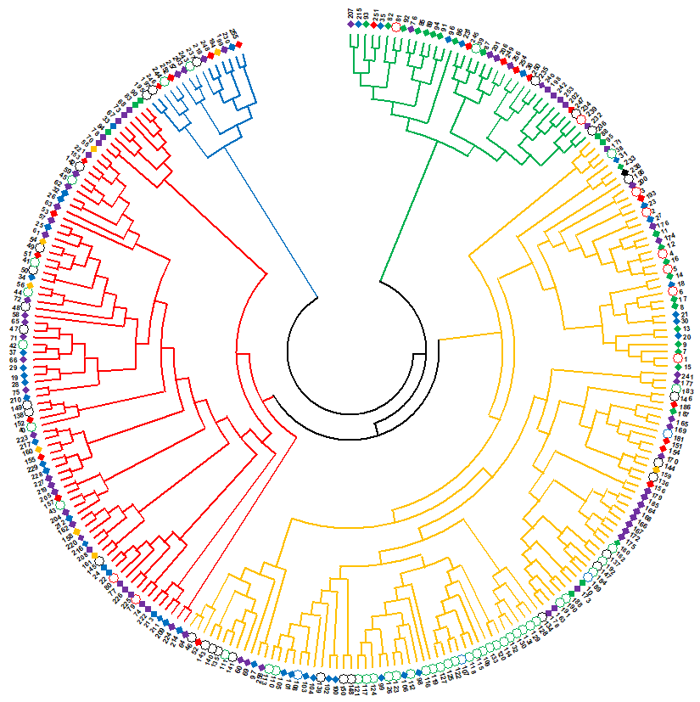
Ⅰ
Ⅱ
Ⅲ
Ⅳ
HHHT
BT
CF
TL
EEDS
BYNE
WLCB
HLBE
DSM
XLGL

HHHT: 呼和浩特；BT: 包头；CF: 赤峰；TL: 通辽；EEDS: 鄂尔多斯；HLBE: 呼伦贝尔；
BYNE: 巴彦淖尔；WLCB: 乌兰察布；DSM: 东三盟；XLGL: 锡林郭勒
HHHT: Huhehaote；BT: Baotou；CF: Chifeng；TL: Tongliao；EEDS: Eerduosi；HLBE: Hulunbeier；
BYNE: Bayannaoer；WLCB: Wulanchabu；DSM: Dongsanmeng；XLGL: Xilinguole

图3 258份糜黍资源的聚类图
Fig. 3 Cluster analysis of 258 broomcorn millet resources

2.4 258份糜子种质资源的主成分分析
从258份糜黍试材的主成分分析（图 4）可知，前3个主成分分别解释总方差的66.1570%（PC1）、4.6592%（PC2）和4.4433%（PC3）。将所有糜黍试材划分为10类，同试材的来源地基本一致。
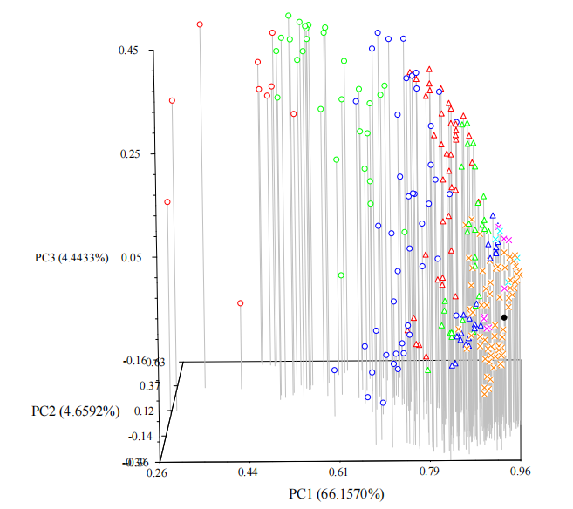
图4 258份糜黍资源的主成分分析图
Fig. 4 Principal component analysis of 258 broomcorn millet resources
2.5 258份糜黍资源DNA分子身份证的构建
采用特定数字编码（01、02、03等）并按照分子量从小到大的顺序对电泳片段带型依次编号，组合核心标记编号即可生成全部材料的字符串分子身份证（电子附表 2）。例如材料伊盟黑乌皮白黍（00000701），用7个核心标记（RYW6、RYW8、RYW37、RYW40、RYW67、RYW124、RYW125）进行扩增后，对应的带型依次是161/195/242/253/282/386/426（44）、239/247（60）、200/210（10）、125/210/380（28）、99/149/161/221（38）、233/240（21）、136/229/241（50），将带型编码依次组合，即得该材料的字符串分子身份证44601028382150；例如材料黄旗糜子（00000478），用7个核心标记（RYW6、RYW8、RYW37、RYW40、RYW67、RYW124、RYW125）进行扩增后，对应的带型依次是109（01）、112/192/247（45）、205/210/268/287（24）、125/153/326/380（22）、120/149/214/281（15）、119/233/240/393/443（13）、0（00）；将带型编码依次组合，即得该材料的字符串分子身份证01452422151300；其余材料字符串同理。最终汇总试材的基本信息（序号、统一编号、字符串、品种名称、品种来源等），经草料二维码生成器加工即生成所有材料的二维码DNA分子身份证。
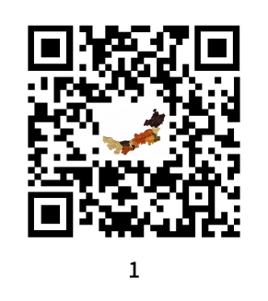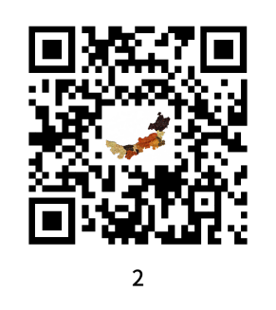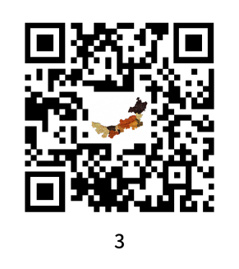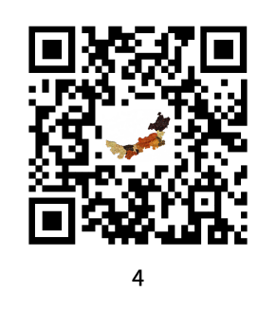
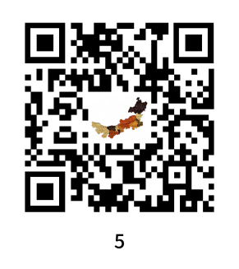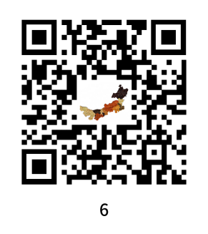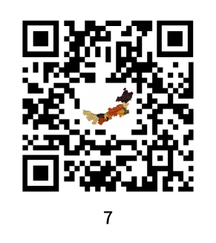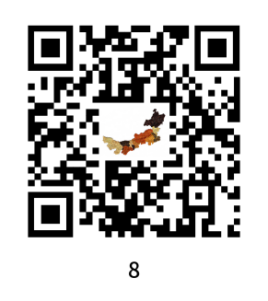
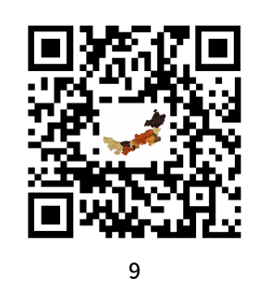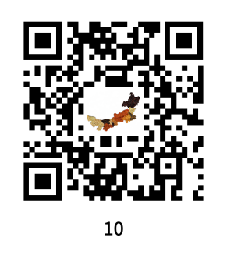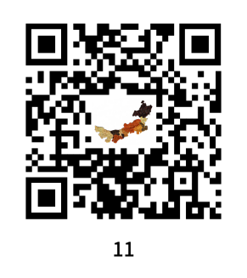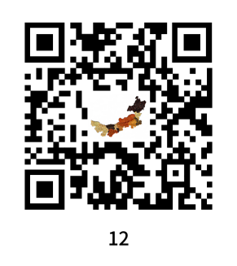
图5 部分糜黍试材的二维码DNA分子身份证
Fig. 5 Two-dimensional code DNA molecular identity cards of some broomcorn millet accessions
3 讨论
3.1 糜黍特异性SSR标记的染色体定位
染色体定位是指通过分子标记技术，确定某个基因或DNA序列在染色体上的位置。染色体定位技术对于深入了解植物基因组结构和功能、促进植物育种、以及基因编辑和遗传改良等方面都具有重要意义。目前染色体定位技术在水稻（Oryza sativa L.）^{[48]}、小麦（Triticum aestivum L.）^{[49]}、棉花（Gossypium spp）^{[50]}、玉米（Zea mays L.）^{[51]}等大宗作物运用比较普遍，且技术相对成熟。在糜黍方面，王瑞云^{[18]}研究发现已开发的SSR分子标记共2631个，包括2326个特异性标记和305个种间标记。尽管现有众多SSR分子标记，但大部分标记尚未绘制染色体定位图^{[40,42,52]}。薛亚鹏等^{[30]}通过BLAST比对，将7个SSR标记定位在糜子的4条染色体（Chr.2、Chr.4、Chr.5和Chr.6）上，其中RYW18、RYW37分布在第2染色体，分别位于0.60和0.80 Mb处；RYW125位于第4染色体，定位在10.40 Mb处；RYW43、RYW6分布在第5染色体，分别位于52.80和53.00 Mb处；RYW11和RYW3定位在第6染色体，分别位于2.10和20.70 Mb处。本研究利用NCBI官网的BLAST比对功能，将7个荧光SSR标记定位在6条染色体（Chr.2~Chr.5、Chr.12、Chr.14）上。RYW37定位在2号染色体0.84 Mb处；RYW8定位在3号染色体9.88 Mb处；RYW125、RYW40定位在4号染色体10.42 Mb和42.11 Mb处；RYW6定位在5号染色体53.19 Mb处；RYW124定位在12号染色体7.84 Mb处；RYW67定位在14号染色体6.14 Mb处，其中有3个标记（RYW6、RYW37、RYW125）和上述研究一致，表明这3个标记有较好的通用性，此外，本研究首次将其余的4个标记（RYW8、RYW40、RYW67、RYW124）定位在4条染色体（Chr.3、Chr.4、Chr.12、Chr.14）上，这些标记的通用性有待进一步检测。
3.2 糜黍资源的遗传多样性SSR标记分析
黍稷是古老的粟类作物，具有丰富的遗传变异^{[34]}。遗传多样性评估参数是衡量植物资源遗传差异的重要指标，通常情况下，标记的Na值、I值、PIC值等指标越高，越有利于对品种资源进行分类鉴定^{[6]}。薛亚鹏等^{[30]}用7个荧光SSR标记区分235份材料，发现Na值、I值、PIC值分别为12.4286、1.1398和0.5185；林元香^{[6]}用7个荧光标记SSR引物区分272份材料，发现三个值分别是23.4286、1.9088和0.7514；本研究用7个荧光SSR区分258份内蒙古材料，发现上述三个参数分别为17.5714、2.2270和0.8994，Na值（17.5714）低于林元香^{[6]}的Na值（23.4286），可能是因为林元香^{[6]}的试验材料更多，遗传变异更加丰富，因此等位基因数（Na）较高。
在群体遗传多样性评估过程中，聚类分析的结果可能与地理来源信息存在差异，因此采用聚类分析的同时又采用了主成分分析，主成分分析的影响因素是前三个贡献率最高的因素，而聚类分析的影响因素是全部因素，故主成分分析是对聚类分析结果的进一步完善。段政勇等^{[53]}利用80个SSR标记检测北方春糜子区48份糜黍材料的多态性，基于UPGMA聚类分析，48份材料被划分为3个类群，基于PCA主成分分析，48份材料被划分为4个类群。在聚类分析中，地理来源不同的材料8（青海）、15（甘肃）被划分为同一类群，但在主成分分析中，这2份材料被划分为不同类群。王舒婷等^{[54]}利用27对SSR引物分析57份山西糜子的遗传差异，聚类分析将57份材料划分为3个类群，主成分分析将57份材料划分为2个类群。地理来源不同的材料9（北方春糜子区）、54（黄土高原春夏糜子区）被划分为同一类群，但在主成分分析中，这2份材料被划分为不同类群。本研究也有类似结果，聚类分析与主成分分析分别将258份材料划分为4个和3个类群，地理来源不同的材料103（赤峰市）、131（乌兰察布市）被划分为同一类群，而在主成分分析中，这2份材料被划分为不同类群。
3.3 常规和荧光SSR检测方法的比较
基于常规SSR的聚丙烯酰胺凝胶电泳法和基于荧光SSR的荧光毛细管电泳法是当前检测物种资源间遗传差异的常用方法。冯琬淇等^{[36]}以8个甜菜（Beta vulgaris L.）为研究材料，通过检测8个SSR位点的多态性，比较了聚丙烯酰胺凝胶电泳与荧光毛细管电泳这两种方法，结果发现聚丙烯酰胺凝胶电泳无法得出准确分子量，而荧光毛细管电泳可以得到准确分子量。陈雅琼^{[55]}以71份烟草（Nicotiana tabacum L.）种质为材料，比较两种方法的检测结果，发现荧光毛细管电泳检测省去了传统银染法的繁琐操作，极大提高了检测的效率与准确度。在糜黍方面，林元香^{[6]}则比较了两种方法的差异，发现常规SSR检测需要20个标记，而荧光SSR检测仅需7个标记，是前者效率的3倍。陈小红等^{[34]}用17个常规SSR标记组合区分了130份材料，本研究仅用7个荧光SSR标记组合区分了258份材料，所用标记比前者少，所用材料比前者多，检测灵敏度高于前者，这与荧光SSR可以检测到常规SSR分辨不出的条带有关。
3.4 DNA分子身份证的构建与应用
DNA分子身份证是以SSR分子标记为基础，应用特定数字编码方式及相关软件处理结果，将试材基因层面的遗传差异转化成直观的数字串（字符串）或图例（条形码和二维码），从而达到对资源的鉴定与分类^{[34]}。在作物DNA分子身份证的构建过程中，核心环节是SSR引物的筛选与组合^{[56]}。先前研究常用常规SSR获得作物试材的分子身份证。李红琴等^{[57]}基于遗传多样性分析结果，用23个SSR标记组合对66个小麦品种进行分子身份证的构建，多态性标记的多态性信息含量处于0.03～0.86之间，均值是0.51。李春花等^{[58]}在多样性研究基础上，根据SSR引物的等位基因数确定15个标记组合可构建48份云南苦荞（Fagopyrum tataricum (L.) Gaertn.）种质资源的分子身份证，标记的多态性信息含量处于0.041～0.500之间，均值为0.340。胡玉璐等^{[59]}用14个SSR标记生成了20份糜黍资源（来源于8个省）的分子身份证，遗传多样性分析结果显示多态性信息含量变化区间是0.4886（RYW3）~0.7766（RYW8），均值是0.6298。本研究利用7个荧光SSR标记组合，构建了258份内蒙古糜黍材料的字符串和二维码DNA分子身份证，遗传多样性分析结果表明多态性信息含量为0.8266（RYW40）~0.9391（RYW124），平均为0.8994，高于上述研究结果，与荧光标记可以检测到常规SSR检测不到的DNA片段有关。
4 结论
根据NCBI官网糜黍基因组序列及BLAST序列比对结果，将7个特异性SSR标记定位于6条染色体（Chr.2~Chr.5、Chr.12、Chr.14）上。基于毛细管电泳结果的数字化编码处理，最终仅用7个荧光标记组合生成了258份内蒙古糜黍资源的二维码DNA分子身份证。
参考文献
[1] Crawford G W. Agricultural origins in North China pushed back to the Pleistocene Holocene boundary. Proceedings of the National Academy of Sciences of the USA, 2009, 106 (18): 7271-7272
[2] 柴岩. 糜子. 北京: 中国农业出版社, 1999: 71-86
Chai Y. Broomcorn millet (Panicum miliaceum L.). Beijing: China Agriculture Press, 1999: 71-86
[3] Yang Q H, Zhang P P, Qu Y, Gao X L, Liang J B, Yang P, Feng B L. Comparison of physicochemical properties and cooking edibility of waxy and non-waxy proso millet (Panicum miliaceum L.). Food Chemistry, 2018, 257: 271-278
[4] Yue H, Wang M, Liu S Y, Du X H, Song W N, Nie X J. Transcriptome-wide identification and expression profiles of the WRKY transcription factor family in broomcorn millet (Panicum miliaceum L.). BMC Genomics, 2016, 17 (1): 343
[5] Shi J P, Ma X X, Zhang J H, Zhou Y S, Liu M X, Huang L L, Sun S L, Zhang X B, Gao X, Zhan W, Li P H, Wang L, Lu P, Zhao H M, Song W B, Lai J S. Chromosome conformation capture resolved near complete genome assembly of broomcorn millet. Nature Communications, 2019, 10 (1): 464
[6] 林元香. 山西糜子核心种质分子身份证的构建. 太谷: 山西农业大学, 2022
Lin Y X. Construction of molecular ID card of core germplasm of common millet (Panicum miliaceum L.). Taigu: Shanxi Agricultural University, 2022
[7] 牟泉霖, 孙永刚, 张红星. 内蒙古金代两家子堡址植物浮选结果及分析. 赤峰学院学报(汉文哲学社会科学版), 2023, 44 (9): 1-5
Mou Q L, Sun Y G, Zhang H X. Flotation results and analysis of plants in Liangjiazi fort site of Jin dynasty in Inner Mongolia. Journal of Chifeng University (Philosophy and Social Science Chinese Edition), 2023, 44 (9): 1-5
[8] 孙永刚, 田小冬, 塔拉, 岳够明. 元上都西关厢遗址植物遗存综合研究. 中国农史, 2017, 36 (5): 12-24
Sun Y G, Tian X D, Ta L, Yue G M. Flotation results from the Xiguanxiang site belongs to the upper capital of the Yuan dynasty. Agricultural History of China, 2017, 36 (5): 12-24
[9] 刘玮, 赵志军, 霍东峰, 朱永刚. 内蒙古库伦旗三家子遗址浮选结果分析报告. 农业考古, 2016 (3): 7-13
Liu W, Zhao Z J, Huo D F, Zhu Y G. Flotation results and analysis from Sanjiazi site of Kulun Banner in Inner Mongolia. Agricultural Archaeology, 2016 (3): 7-13
[10] 孙永刚, 刘晓辰. 内蒙古库伦小奈林稿遗址浮选出土植物遗存分析. 北方文物, 2019 (3): 50-53,110
Sun Y G, Liu X C. Analysis of plant remains unearthed by flotation at the Xiaonailingao site of Kulun in Inner Mongolia. Northern Cultural Relics, 2019 (3): 50-53,110
[11] 孙永刚, 赵志军, 吉平. 哈民忙哈史前聚落遗址出土植物遗存研究. 华夏考古, 2016 (2): 45-52
Sun Y G, Zhao Z J, Ji P. Study on the plant remains unearthed from the prehistoric settlement site of Haminmangha. Huaxia Archaeology, 2016 (2): 45-52
[12] 刘杰, 孙永刚, 张红星. 内蒙古下田家营子夏家店上层文化遗址出土植物遗存研究. 赤峰学院学报(汉文哲学社会科学版), 2022, 43 (3): 90-93
Liu J, Sun Y G, Zhang H X. Study on the excavated plant remains from the upper Xiajiadian culture in Xiatianjiayingzi site. Journal of Chifeng University (Philosophy and Social Science Chinese Edition), 2022, 43 (3): 90-93
[13] 孙永刚. 巴彦塔拉辽代遗址植物遗存及相关问题研究. 赤峰学院学报(汉文哲学社会科学版), 2013 (8): 7-10
Sun Y G. Study on plant remains and related issues of Bayantala Liao dynasty site. Journal of Chifeng University (Philosophy and Social Science Chinese Edition), 2013 (8): 7-10
[14] 孙永刚, 李阳, 格日乐图. 内蒙古小塘山遗址2021年度植物浮选结果及分析. 赤峰学院学报(汉文哲学社会科学版), 2022, 43 (3): 78-83
Sun Y G, Li Y, Ge R L T. Plant flotation results and analysis on the Xiaotangshan site of Inner Mongolia in 2021. Journal of Chifeng University (Philosophy and Social Science Chinese Edition), 2022, 43 (3): 78-83
[15] 张帅, 田惠农, 孙永刚. 内蒙古敖汉热水汤遗址浮选结果分析. 农业考古, 2016 (6): 22-27
Zhang S, Tian H N, Sun Y G. Analysis of flotation results of Reshuitang site of Aohan in Inner Mongolia. Agricultural Archaeology, 2016 (6): 22-27
[16] 孙永刚, 赵志军, 曹建恩, 孙金松, 党郁. 内蒙古二道井子遗址2009年度浮选结果分析报告. 农业考古, 2014 (6): 1-9
Sun Y G, Zhao Z J, Cao J E, Sun J S, Dang Y. Analysis report of flotation results of Erdaojingzi site in Inner Mongolia in 2009. Agricultural Archaeology, 2014 (6): 1-9
[17] 文占平. 内蒙古自治区杂粮杂豆的生产、加工与销售. 现代农业, 2001 (4): 1-4
Wen Z P. Production, processing and sales of grains and beans in Inner Mongolia. Modern Agriculture, 2001 (4): 1-4
[18] 王瑞云. 糜子遗传多样性及进化研究进展. 北京: 中国农业出版社, 2017: 2-3
Wang R Y. Genetic diversity and evolution advancement in common millet (Panicum miliaceum L.). Beijing: China Agriculture Press, 2017: 2-3
[19] Wang R Y, Hunt H V, Qiao Z J, Wang L, Han Y H. Diversity and cultivation of broomcorn millet (Panicum miliaceum L.) in China: a review. Economic Botany, 2016, 70 (3): 332-342
[20] 正月, 张杰, 琦明玉, 李志光, 于凤艳, 张富丽, 张立媛. 内蒙古糜子主产区品种丰产、稳产及适应性分析. 种子, 2018, 37 (12): 110-113
Zheng Y, Zhang J, Qi M Y, Li Z G, Yu F Y, Zhang F L, Zhang L Y. Analysis on high yield, stable yield and adaptability of varieties in main producing areas of Inner Mongolia glutinous millet. Seed, 2018, 37 (12): 110-113
[21] 门果桃, 刘建设, 任永峰, 刘锦川, 杨文耀, 张小平, 张新功. 内蒙古糜子品种资源研究初报. 内蒙古农业科技, 2012 (5): 23
Men G T, Liu J S, Ren Y F, Liu J C, Yang W Y, Zhang X P, Zhang X G. Preliminary study on broomcorn millet variety resources in Inner Mongolia. Inner Mongolia Agricultural Science And Technology, 2012 (5): 23
[22] 陈昌文, 曹珂, 王力荣, 朱更瑞, 方伟超. 中国桃主要品种资源及其野生近缘种的分子身份证构建. 中国农业科学, 2011, 44 (10): 2081-2093
Chen C W, Cao K, Wang L R, Zhu G R, Fang W C. Molecular ID establishment of main China peach varieties and peach related species. Scientia Agricultura Sinica, 2011, 44 (10): 2081-2093
[23] 门果桃, 陈强, 范挨计, 门永亮, 任龙梅. 内蒙古糜子产业发展现状与对策. 内蒙古农业科技, 2009 (2): 79-82
Men G T, Chen Q, Fan A J, Men Y L, Ren L M. The development status and countermeasures of broomcorn millet industry in Inner Mongolia. Inner Mongolia Agricultural Science And Technology, 2009 (2): 79-82
[24] 赵敏, 李书田, 于占斌, 于学文, 李艳红. 内蒙古糜子资源与综合利用. 内蒙古农业科技, 2007 (6): 101-102
Zhao M, Li S T, Yu Z B, Yu X W, Li Y H. Inner Mongolia broomcorn millet resources and comprehensive utilization. Inner Mongolia Agricultural Science And Technology, 2007 (6): 101-102
[25] 冯智尊, 杨雅斐, 王海岗, 陈凌, Santra Dipak K, 王瑞云, 乔治军. 山西糜黍遗传差异评估及分子身份证构建. 山西农业科学, 2023, 51 (10): 1178-1188
Feng Z Z, Yang Y F, Wang H G, Chen L, Santra D K, Wang R Y, Qiao Z J. Assessment of genetic differences and construction of molecular identity cards of broomcorn millet in Shanxi. Journal of Shanxi Agricultural Sciences, 2023, 51 (10): 1178-1188
[26] Cho Y I, Chung J W, Lee G A, Ma K H, Dixit A, Gwag J G, Park Y J. Development and characterization of twenty-five new polymorphic microsatellite markers in proso millet (Panicum miliaceum L.). Genes Genomics, 2010, 32 (3): 267-273
[27] Hunt H V, Campana M G, Lawes M C, Park Y J, Bower M A, Howe C J, Jones M K. Genetic diversity and phylogeography of broomcorn millet (Panicum miliaceum L.) across Eurasia. Molecular Ecology, 2011, 20 (22): 4756-4771
[28] Hu X Y, Wang J F, Lu P, Zhang H S. Assessment of genetic diversity in broomcorn millet (Panicum miliaceum L.) using SSR markers. Journal of Genetics and Genomics, 2009, 36 (8): 491-500
[29] 刘笑瑜. 利用高基元SSR分析中国糜子资源的遗传多样性. 太谷: 山西农业大学, 2019
Liu X Y. Analysis of genetic diversity of Chinese proso millet resources by high substrate SSR. Taigu: Shanxi Agricultural University, 2019
[30] 薛亚鹏, 丁艺冰, 王宇卓, 王晓丹, 曹晓宁, Santra Dipak K, 陈凌, 乔治军, 王瑞云. 基于荧光SSR构建中国糜子核心种质DNA分子身份证. 中国农业科学, 2023, 56 (12): 2249–2277
Xue Y P, Ding Y B, Wang Y Z, Wang X D, Cao X N, Santra D K, Chen L, Qiao Z J, Wang R Y. Construction of DNA molecular identity card of core germplasm of broomcorn millet in China based on fluorescence SSR. Scientia Agricultura Sinica, 2023, 56 (12): 2249–2277
[31] 赵海娟, 章秋平, 马小雪, 刘宁, 张玉萍, 张玉君, 徐铭, 刘家成, 刘威生, 刘硕. 杏高通量荧光SSR检测体系及分子身份证的构建. 分子植物育种, 2023, 21 (24): 8134-8143
Zhao H J, Zhang Q P, Ma X X, Liu N, Zhang Y P, Zhang Y J, Xu M, Liu J C, Liu W S, Liu S. The establishment of fluorescent SSR markers for high-throughput detection and construction of molecular identity on Apricot. Molecular Plant Breeding, 2023, 21 (24): 8134-8143
[32] 安苗, 王彤彤, 付逸婷, 夏俊俊, 彭锁堂, 段永红. 52个马铃薯遗传多样性分析及SSR分子身份证构建. 生物技术通报, 2023, 39 (12): 136-147
An M, Wang T T, Fu Y T, Xia J J, Peng S T, Duan Y H. Genetic diversity analysis and molecular identity card construction by SSR markers of 52 Solanum tuberosum L. varieties（Lines）. Biotechnology Bulletin, 2023, 39 (12): 136-147
[33] 王宇卓, 林元香, 薛亚鹏, 段政勇, 王晓丹, 陈凌, 曹晓宁, 王瑞云, 乔治军. 山西糜子核心种质分子身份证构建. 植物学报, 2023, 58 (1): 159-168
Wang Y Z, Lin Y X, Xue Y P, Duan Z Y, Wang X D, Chen L, Cao X N, Wang R Y, Qiao Z J. Construction of molecular ID card of core germplasm of hog millet (Panicum miliaceum) in Shanxi. Chinese Bulletin of Botany, 2023, 58 (1): 159-168
[34] 陈小红, 林元香, 王倩, 丁敏, 王海岗, 陈凌, 高志军, 王瑞云, 乔治军. 基于高基元SSR构建黍稷种质资源的分子身份证. 作物学报, 2022, 48 (4): 908-919
Chen X H, Lin Y X, Wang Q, Ding M, Wang H G, Chen L, Gao Z J, Wang R Y, Qiao Z J. Development of DNA molecular ID card in hog millet germplasm based on high motif SSR. Acta Agronomica Sinica, 2022, 48 (4): 908-919
[35] 丁艺冰, 辛旭霞, 冯智尊, 曹越, 郭娟, Santra Dipak K, 王瑞云, 陈喜明. 东北春播区糜子核心种质及其DNA分子身份证构建. 作物学报, 2024, 50 (5): 1181-1192
Ding Y B, Xin X X, Feng Z Z, Cao Y, Guo J, Santra D K, Wang R Y, Chen X M. Core germplasm and DNA molecular identity card of proso millet in Northeast Spring sowing region in China. Acta Agronomica Sinica, 2024, 50 (5): 1181-1192
[36] 冯琬淇, 张福顺, 刘乃新. 毛细管与聚丙烯酰胺凝胶电泳检测甜菜SSR位点的比较研究. 中国农学通报, 2022, 38 (36): 34-41
Feng W Q, Zhang F S, Liu N X. SSR polymorphism in sugar beet: detection by polyacrylamide gel electrophoresis and capillary electrophoresis. Chinese Agricultural Science Bulletin, 2022, 38 (36): 34-41
[37] 刘晓鑫, 谢传晓, 赵琦, 路明, 曲延英, 张滨, 梁业红, 张世煌. 基于SSR荧光标记技术的玉米群体混合样本基因频率分析方法. 中国农业科学, 2008, 41 (12): 3991-3998
Liu X X, Xie C X, Zhao Q, Lu M, Qu Y Y, Zhang B, Liang Y H, Zhang S H. Establishment of fluorescent SSR technique on detecting allelic frequency in maize (Zea mays L.) populations with bulk sampling strategy. Scientia Agricultura Sinica, 2008, 41 (12): 3991-3998
[38] 郑德波, 石前, 蒙平, 庾韦花. 基于SSR荧光标记的广西天冬种质资源遗传多样性分析. 种子, 2023, 42 (9): 98-104
Zheng D B, Shi Q, Meng P, Yu W H. Genetic diversity analysis of Asparagus cochinchinensis (Lour.) Merr. Germplasm resources in Guangxi based on fluorescent SSR markers. Seed, 2023, 42 (9): 98-104
[39] 唐玉娟, 罗世杏, 黄国弟, 宋恩亮, 李日旺, 赵英, 张宇, 莫永龙, 唐莹莹. 基于SSR荧光标记的杧果种质资源遗传多样性分析及分子身份证构建. 热带作物学报, 2023, 44 (11): 2292-2304
Tang Y J, Luo S X, Huang G D, Song E L, Li R W, Zhao Y, Zhang Y, Mo Y L, Tang Y Y. Genetic diversity analysis and molecular ID construction of Mango germplasm based on SSR fluorescence markers. Chinese Journal of Tropical Crops, 2023, 44 (11): 2292-2304
[40] 王瑞云, 季煦, 陆平, 刘敏轩, 许月, 王纶, 王海岗, 乔治军. 利用荧光SSR分析中国糜子遗传多样性. 作物学报, 2017, 43 (4): 530-548
Wang R Y, Ji X, Lu P, Liu M X, Xu Y, Wang L, Wang H G, Qiao Z J. Analysis of genetic diversity in common millet (Panicum miliaceum) using fluorescent SSR in China. Acta Agronomica Sinica, 2017, 43 (4): 530-548
[41] Edwards K, Johnstone C, Thompson C. A simple and rapid method for the preparation of plant genomic DNA for PCR analysis. Nucleic Acids Research, 1991, 19 (6): 1349
[42] 何杰丽, 石甜甜, 陈凌, 王海岗, 高志军, 杨美红, 王瑞云, 乔治军. 糜子EST-SSR分子标记的开发及种质资源遗传多样性分析. 植物学报, 2019, 54 (6): 723-732
He J L, Shi T T, Chen L, Wang H G, Gao Z J, Yang M H, Wang R Y, Qiao Z J. The genetic diversity of common millet (Panicum miliaceum) germplasm resources based on the EST-SSR markers. Chinese Bulletin of Botany, 2019, 54 (6): 723-732
[43] 王瑞云, 刘笑瑜, 王海岗, 陆平, 刘敏轩, 陈凌, 乔治军. 用高基元微卫星标记分析中国糜子遗传多样性. 中国农业科学, 2017, 50: 3848-3870
Wang R Y, Liu X Y, Wang H G, Lu P, Liu M X, Chen L, Qiao Z J. Evaluation of genetic diversity of common millet (Panicum miliaceum) germplasm available in China using high motif nucleotide repeat SSR markers. Scientia Agricultura Sinica, 2017, 50: 3848-3870
[44] 薛亚鹏, 李元阳, 陈凌, 王海岗, 王瑞云, 乔治军. 山西省糜子DNA分子身份证的构建. 山西农业大学学报: 自然科学版, 2022, 42 (1): 19-25
Xue Y P, Li Y Y, Chen L, Wang H G, Wang R Y, Qiao Z J. Construction of DNA molecular identity card of broomcorn millet germplasm in Shanxi province. Journal of Shanxi Agricultural University: Natural Science Edition, 2022, 42 (1): 19-25
[45] Liu K J, Muse S V. PowerMarker: an integrated analysis environment for genetic marker data. Bioinformatics, 2005, 21 (9): 2128-2129
[46] Yeh F C, Boyle T J B. Population genetic analysis of co-dominant and dominant markers and quantitative traits. Belgian Journal of Botany, 1996, 129: 157.
[47] Tamura K, Peterson D, Peterson N, Stecher G, Nei M, Kumar S. MEGA5: Molecular evolutionary genetics analysis using maximum likelihood, evolutionary distance and maximum parsimony methods. Molecular Biology and Evolution, 2011, 28 (10): 2731-2739
[48] 吴跃进, 陶亮之, 马伯军, 陈析丰, 刘斌美. 水稻早衰基因ESL8的遗传与定位. 作物学报, 2023, 49 (3): 662-671
Wu Y J, Tao L Z, Ma B J, Chen X F, Liu B M. Heredity and fine mapping of an early-senescence leaf gene ESL8 in rice. Acta Agronomica Sinica, 2023, 49 (3): 662-671
[49] 付美玉, 熊宏春, 周春云, 郭会君, 谢永盾, 赵林姝, 古佳玉, 赵世荣, 丁玉萍, 徐延浩, 刘录祥. 小麦矮秆突变体je0098的遗传分析与其矮秆基因定位. 作物学报, 2022, 48 (3): 580-589
Fu M Y, Xiong H C, Zhou C Y, Guo H J, Xie Y D, Zhao L S, Gu J Y, Zhao S R, Ding Y P, Xu Y H, Liu L X. Genetic analysis of wheat dwarf mutant je0098 and molecular mapping of dwarfing gene. Acta Agronomica Sinica, 2022, 48 (3): 580-589
[50] 周向阳, 赵亮, 狄佳春, 陈旭升. 2个抗虫棉的外源Bt基因分子鉴定及其染色体定位. 作物学报, 2019, 45 (9): 1440-1445
Zhou X Y, Zhao L, Di J C, Chen X S. Molecular identification and chromosomal mapping of exogenous Bt gene in two insect-resistant cotton varieties. Acta Agronomica Sinica, 2019, 45 (9): 1440-1445
[51] 李风. 玉米染色体片段代换系的构建及产量相关性状QTL定位. 武汉: 华中农业大学, 2013
Li F. Development of a set of chromosome segment substitution lines of maize and mapping QTL for yield related traits. Wuhan: Huazhong Agricultural University, 2013
[52] 陈小红, 何杰丽, 石甜甜, 邵欢欢, 王海岗, 陈凌, 高志军, 王瑞云, 乔治军. 基于转录组测序开发糜子SSR标记. 中国农业科学, 2020, 53 (10): 1940-1949
Chen X H, He J L, Shi T T, Shao H H, Wang H G, Chen L, Gao Z J, Wang R Y, Qiao Z J. Developing SSR markers of proso millet based on transcriptome sequencing. Scientia Agricultura Sinica, 2020, 53 (10): 1940-1949
[53] 段政勇, 邢志, 王海岗, 陈凌, Santra Dipak K, 王瑞云, 乔治军. 用微卫星标记分析北方春糜子区黍稷的遗传差异. 山西农业科学, 2022, 50 (4): 494-503
Duan Z Y, Xing Z, Wang H G, Chen L, Santra D K, Wang R Y, Qiao Z J. Analysis of genetic differences of broomcorn millet in Northern spring-sowing ecotope by microsatellite markers. Journal of Shanxi Agricultural Sciences, 2022, 50 (4): 494-503
[54] 王舒婷, 何杰丽, 石甜甜, 陈凌, 王海岗, 王瑞云, 乔治军. 利用微卫星标记分析山西糜子的遗传多样性. 植物遗传资源学报, 2019, 20 (1): 69-78
Wang S T, He J L, Shi T T, Chen L, Wang H G, Wang R Y, Qiao Z J. Genetic diversity analysis of broomcorn millet (Panicum miliaceum L.) of Shanxi province using microsatellite markers. Journal of Plant Genetic Resources, 2019, 20 (1): 69-78
[55] 陈雅琼. 基于SSR荧光标记和毛细管电泳检测技术的我国烟草审（认）定品种遗传多样性研究. 北京: 中国农业科学院, 2011
Chen Y Q. The genetic diversity of tobacco varieties certificated in China based on fluorescent SSR and capillary electrophoresis. Beijing: Chinese Academy of Agricultural Sciences, 2011
[56] 赵久然, 王凤格, 郭景伦, 陈刚, 廖琴, 孙世贤, 陈如明, 刘龙洲. 中国玉米新品种DNA指纹库建立系列研究II．适于玉米自交系和杂交种指纹图谱绘制的SSR核心引物的确定. 玉米科学, 2003, 11 (2): 3-5
Zhao J R, Wang F G, Guo J L, Chen G, Liao Q, Sun S X, Chen R M, Liu L Z. Series of research on establishing DNA fingerprinting pool of Chinese new maize cultivars II. Confirmation of a set of SSR core primer pairs. Journal of Maize Sciences, 2003, 11 (2): 3-5
[57] 李红琴, 刘宝龙, 张波, 张怀刚. 青海省审定小麦品种SSR遗传多样性分析及分子身份证的建立. 作物杂志, 2020 (3): 60-65
Li H Q, Liu B L, Zhang B, Zhang H G. Analysis of genetic diversity and establishment of molecular ID of the wheat cultivars registered in Qinghai using SSR. Crops, 2020 (3): 60-65
[58] 李春花, 陈蕤坤, 王艳青, 尹桂芳, 卢文洁, 孙道旺, 吴斌, 王莉花. 利用SSR标记构建云南苦荞种质资源分子身份证. 分子植物育种, 2019, 17 (5): 1575-1582
Li C H, Chen R K, Wang Y Q, Yin G F, Lu W J, Sun D W, Wu B, Wang L H. Establishment of the molecular ID for Yunnan tartary buckwheat germplasm resources based on SSR marker. Molecular Plant Breeding, 2019, 17 (5): 1575-1582
[59] 胡玉璐, 姜百灵, 陈凌, 王海岗, 曹晓宁, 王瑞云, 乔治军. 利用SSR创建中国北方黍稷资源DNA身份证. 山西农业科学, 2022, 50 (4): 478-485
Hu Y L, Jiang B L, Chen L, Wang H G, Cao X N, Wang R Y, Qiao Z J. Using SSR to create DNA identity cards of broomcorn millet resources in Northern China. Journal of Shanxi Agricultural Sciences, 2022, 50 (4): 478-485
附表1 258份糜黍试材信息表
Supplement Table 1 Information table of 258 broomcorn millet test materials
统一编号  Code | 序号  Number | 品种名称  Name | 品种来源  Source
0478 | 1 | 黄旗糜子 | 呼盟莫旗
0479 | 2 | 莫旗小黄糜子 | 呼盟莫旗
0480 | 3 | 莫旗粘蹦 | 呼盟莫旗
0481 | 4 | 扎兰囤白黍子 | 呼盟扎兰屯
0482 | 5 | 呼盟黑粘糜 | 呼盟
0484 | 6 | 呼盟狸黍子 | 呼盟
0488 | 7 | 左中旗红粘糜 | 哲盟左中旗
0490 | 8 | 左中旗黄糜子 | 哲盟左中旗
0492 | 9 | 左中旗高粱糜 | 哲盟左中旗
0494 | 10 | 左中旗黑粘糜 | 哲盟左中旗
0495 | 11 | 左中旗黑黍子 | 哲盟左中旗
0496 | 12 | 开鲁笊篱头 | 哲盟开鲁
0500 | 13 | 开鲁白黍子 | 哲盟开鲁
0504 | 14 | 库仑黄黍子 | 哲盟库伦旗
0505 | 15 | 奈曼大黄黍 | 哲盟奈曼旗
0507 | 16 | 奈曼白黍子 | 哲盟奈曼旗
0510 | 17 | 哲盟黍子 | 哲盟农科所
0512 | 18 | 阿旗红黍子 | 昭盟阿旗
0514 | 19 | 阿旗高粱黍 | 昭盟阿旗
0516 | 20 | 阿旗大黄黍 | 昭盟阿旗
0520 | 21 | 阿旗白黍子 | 昭盟阿旗
0522 | 22 | 巴林左红黍子 | 昭盟巴林左旗
0523 | 23 | 巴林左高粱黍 | 昭盟巴林左旗
0525 | 24 | 巴林左疙塔黍 | 昭盟巴林左旗
0527 | 25 | 林西大红黍 | 昭盟林西
0530 | 26 | 林西八升米 | 昭盟林西
0532 | 27 | 林西小白黍 | 昭盟林西
0534 | 28 | 林西大黑黍 | 昭盟林西
0535 | 29 | 克旗大红黍 | 昭盟克旗
0537 | 30 | 克旗植黄黍 | 昭盟克旗
0538 | 31 | 赤峰黄黍子 | 昭盟赤峰
0540 | 32 | 喀旗大红黍 | 昭盟喀旗
0542 | 33 | 喀旗大直黄黍 | 昭盟喀旗
0545 | 34 | 宁城直黄黍 | 昭盟宁城
0547 | 35 | 宁城大秋黍 | 昭盟宁城
0550 | 36 | 宁城大白黍 | 昭盟宁城
0553 | 37 | 宁城本地大秋黍 | 昭盟宁城
0556 | 38 | 商都青黍子 | 乌盟商都
0557 | 39 | 兴和玉米黍 | 乌盟兴和
0558 | 40 | 丰镇大红黍 | 乌盟丰镇
0559 | 41 | 和林小红黍 | 乌盟和林
0560 | 42 | 清水河紫秆黄黍 | 乌盟清水河
0562 | 43 | 清水河黑黍子 | 乌盟清水河
0564 | 44 | 清水河一点青黍 | 乌盟清水河
0565 | 45 | 乌盟大青黍 | 乌盟农科所
0566 | 46 | 五原红黍 | 巴盟五原
0575 | 47 | 临河红黍 | 巴盟临河
0592 | 48 | 临河一点青 | 巴盟临河
0595 | 49 | 杭后大红黍 | 巴盟杭后
0608 | 50 | 巴826黄黍子 | 巴盟
0615 | 51 | 呼市黄罗黍 | 呼市郊区
0616 | 52 | 呼市大白黍子 | 呼市郊区
0617 | 53 | 杨六半白黍子 | 呼市托县
0619 | 54 | 包头紫秆大红黍 | 包头市郊
0620 | 55 | 包头黄黍子 | 包头市郊
0621 | 56 | 包头大白黍 | 包头市郊
0623 | 57 | 达旗紫秆大红黍子 | 伊盟达旗
0625 | 58 | 达旗大红黍子 | 伊盟达旗
0628 | 59 | 达旗烟熏红黍子 | 伊盟达旗
0631 | 60 | 达旗黄罗黍子 | 伊盟达旗
0637 | 61 | 杭旗紫秆大红黍 | 伊盟杭旗
0639 | 62 | 杭旗大白黍 | 伊盟杭旗
0640 | 63 | 准旗紫秆大红黍 | 伊盟准旗
0650 | 64 | 准旗酱黄黍 | 伊盟准旗
0662 | 65 | 准旗青黍子 | 伊盟准旗
0663 | 66 | 伊旗紫秆大红 黍 | 伊盟伊旗
0668 | 67 | 伊旗黑黍子 | 伊盟伊旗
0671 | 68 | 乌旗黑壳蚤黍 | 伊盟乌审旗
0672 | 69 | 鄂旗白软糜 | 伊盟鄂旗
0675 | 70 | 鄂旗小黑黍 | 伊盟鄂旗
0676 | 71 | 伊盟大红黍子 | 伊盟
0679 | 72 | 伊盟79083黍 | 伊盟
0684 | 73 | 伊盟良56-2黍 | 伊盟
0688 | 74 | 伊盟10-02-2-2黍 | 伊盟
0692 | 75 | 伊盟81-21黍 | 伊盟
0694 | 76 | 伊盟81022黍 | 伊盟
0698 | 77 | 伊盟双粒黍（2） | 伊盟
0701 | 78 | 伊盟黑乌皮白黍 | 伊盟
2050 | 79 | 莫旗稷子 | 呼盟莫旗
2051 | 80 | 布旗白糜子 | 呼盟布特哈旗
2052 | 81 | 黑拉尔黑稷子 | 呼盟海拉尔
2055 | 82 | 科左中红散稷 | 哲盟科左宗旗
2058 | 83 | 科左中散糜 | 哲盟科左宗旗
2060 | 84 | 科左中厘散稷 | 哲盟科左宗旗
2070 | 85 | 库伦红糜子 | 哲盟库伦旗
2072 | 86 | 库伦黄糜子 | 哲盟库伦旗
2076 | 87 | 库伦散糜子 | 哲盟库伦旗
2083 | 88 | 库伦白糜子 | 哲盟库伦旗
2084 | 89 | 奈曼大红糜 | 哲盟奈曼旗
2087 | 90 | 奈曼红糜子 | 哲盟奈曼旗
2090 | 91 | 奈曼大枝黄糜 | 哲盟奈曼旗
2096 | 92 | 奈曼黑糜子 | 哲盟奈曼旗
2098 | 93 | 哲盟黄糜子 | 哲盟
2099 | 94 | 哲盟16号 | 哲盟
2100 | 95 | 哲盟21号 | 哲盟
2101 | 96 | 阿旗黑糜子 | 昭盟阿旗
2103 | 97 | 巴林左黑糜子 | 昭盟巴林左旗
2104 | 98 | 巴林右红糜子 | 昭盟巴林右旗
2106 | 99 | 巴林右大黄黍 | 昭盟巴林右旗
2110 | 100 | 林西黍谷 | 昭盟林西
2113 | 101 | 克旗黄糜子 | 昭盟克旗
2116 | 102 | 克旗白糜 | 昭盟克旗
2119 | 103 | 赤峰青糜子 | 昭盟赤峰
2120 | 104 | 喀旗黄糜子 | 昭盟喀旗
2122 | 105 | 喀旗黑黍谷 | 昭盟喀旗
2125 | 106 | 宁城黍谷 | 昭盟宁城
2126 | 107 | 多伦黄糜子 | 锡盟多伦
2127 | 108 | 多伦灰糜子 | 锡盟多伦
2129 | 109 | 商都三黄糜子 | 乌盟商都
2130 | 110 | 商都四黄糜子 | 乌盟商都
2131 | 111 | 后旗黄糜子 | 乌盟察右旗
2132 | 112 | 察右中二黄糜子 | 乌盟察右中旗
2133 | 113 | 察右中雪散糜 | 乌盟察右中旗
2134 | 114 | 农乌五号红糜 | 乌盟达茂旗
2136 | 115 | 农乌4号红糜 | 乌盟达茂旗
2138 | 116 | 农西1黄糜 | 乌盟达茂旗
2141 | 117 | 农石3号黑糜 | 乌盟达茂旗
2143 | 118 | 农西1号一点红糜 | 乌盟达茂旗
2144 | 119 | 武川小黄糜子 | 乌盟武川
2147 | 120 | 兴和白糜子 | 乌盟兴和
2149 | 121 | 兴和小青糜 | 乌盟兴和
2152 | 122 | 察右钱二黄糜 | 乌盟察右肃旗
2154 | 123 | 丰镇笤帚糜 | 乌盟丰镇
2155 | 124 | 丰镇大白糜 | 乌盟丰镇
2156 | 125 | 凉城散头小青子 | 乌盟凉城
2160 | 126 | 和林红糜子 | 乌盟和林
2165 | 127 | 和林套糜子 | 乌盟和林
2170 | 128 | 和林黑糜子 | 乌盟和林
2174 | 129 | 清水河大红糜子 | 乌盟清水河
2176 | 130 | 清水河小糜子 | 乌盟清水河
2177 | 131 | 清水河小红糜 | 乌盟清水河
2179 | 132 | 清水河大青糜子 | 乌盟清水河
2181 | 133 | 清水河香色糜子 | 乌盟清水河
2182 | 134 | 钱旗红糜子 | 巴盟前旗
2186 | 135 | 钱旗紫秸秆糜 | 巴盟前旗
2195 | 136 | 钱旗黄糜子 | 巴盟前旗
2198 | 137 | 钱旗黑糜子 | 巴盟前旗
2199 | 138 | 中旗紫秆黄糜 | 巴盟中旗
2202 | 139 | 中旗笤帚糜 | 巴盟中旗
2210 | 140 | 五原黄糜子 | 巴盟五原
2227 | 141 | 五原牛蛋糜子 | 巴盟五原
2237 | 142 | 五原小青糜 | 巴盟五原
2248 | 143 | 临河二黄糜子 | 巴盟临河
2262 | 144 | 临河小青糜 | 巴盟临河
2270 | 145 | 杭后黄糜子 | 巴盟杭后
2280 | 146 | 杭后糜子 | 巴盟杭后
2291 | 147 | 杭后米仓155 | 巴盟杭后
2299 | 148 | 巴盟红糜子 | 巴盟
2337 | 149 | 巴盟小白糜 | 巴盟
2349 | 150 | 巴盟青扫帚糜 | 巴盟
2350 | 151 | 呼市红糜子（1） | 呼市
2351 | 152 | 呼市红糜子（2） | 呼市
2352 | 153 | 呼市小黄糜子 | 呼市
2353 | 154 | 托县小红糜子 | 呼市托县
2355 | 155 | 托县大黄糜子 | 呼市托县
2357 | 156 | 托县黑乌皮 | 呼市托县
2358 | 157 | 托县小青糜子 | 呼市托县
2359 | 158 | 土右紫秆黄糜 | 包头市土右旗
2360 | 159 | 土右大黄糜子 | 包头市土右旗
2361 | 160 | 包头紫秸秆糜 | 包头市
2362 | 161 | 包头糜子 | 包头市
2388 | 162 | 杭旗二黄糜子 | 伊盟杭旗
2390 | 163 | 杭旗大白糜子 | 伊盟杭旗
2391 | 164 | 东胜大红糜子 | 伊盟东胜
2394 | 165 | 东胜大黄糜子 | 伊盟东胜
2396 | 166 | 东胜二黄糜子 | 伊盟东胜
2413 | 167 | 准旗紫秆红 | 伊盟准旗
2432 | 168 | 准旗黄糜子 | 伊盟准旗
2452 | 169 | 伊旗二红糜子 | 伊盟伊旗
2455 | 170 | 伊旗二黄糜子 | 伊盟伊旗
2457 | 171 | 伊旗小白糜 | 伊盟伊旗
2460 | 172 | 乌审旗二红糜 | 伊盟乌审旗
2462 | 173 | 乌审旗小黄糜 | 伊盟乌审旗
2465 | 174 | 乌审旗一点红白糜 | 伊盟乌审旗
2468 | 175 | 鄂旗常心红 | 伊盟鄂旗
2469 | 176 | 鄂旗大黄糜 | 伊盟鄂旗
2472 | 177 | 鄂旗紫秆黄 | 伊盟鄂旗
2491 | 178 | 伊盟二黄糜子（1） | 伊盟
2499 | 179 | 内糜3号 | 伊盟
4266 | 180 | 大枝黄 | 哲盟开鲁
4267 | 181 | 小白黍 | 锡盟多伦
4268 | 182 | 小红黍 | 乌盟兴和
4279 | 183 | 内黍一点红 | 乌盟察右后旗
4280 | 184 | 大白黍 | 乌盟和林
4285 | 185 | 74210-6 | 伊盟达旗
4862 | 186 | 70黍238小青糜子 | 呼和浩特
4866 | 187 | 红糜子 | 哲盟科左中旗
4869 | 188 | 大黄糜 | 哲盟通辽
4872 | 189 | 青糜子 | 锡盟多伦县
4873 | 190 | 大红糜 | 乌盟兴和县
4875 | 191 | 二黄糜 | 乌盟兴和县
4877 | 192 | 小青糜 | 乌盟兴和县
4878 | 193 | 双粒糜 | 内蒙农业厅
4879 | 194 | 大黄糜 | 包头市固阳县
4880 | 195 | 拖地大红糜 | 巴盟
4881 | 196 | 狼山462 | 巴盟
4882 | 197 | 巴75-1 | 巴盟
4894 | 198 | 苕帚糜 | 伊盟准旗
4896 | 199 | 二黄糜 | 伊盟达旗
4899 | 200 | 二黄糜 | 伊盟东胜
5794 | 201 | 8430-1-6-1 | 伊盟
5804 | 202 | 8311-3-3-1-1 | 伊盟
5813 | 203 | 黑黍子 | 伊盟达旗
5816 | 204 | 黑黍 | 伊盟达旗
5819 | 205 | 8218-7-2-2 | 伊盟
5827 | 206 | 8114-15-8-1 | 伊盟
5834 | 207 | 8403-14-4 | 伊盟
5885 | 208 | 8308-9-3 | 伊盟
5926 | 209 | 红疙塔黍 | 翁旗
5928 | 210 | 大红黍 | 翁旗
5930 | 211 | 紫秆黍 | 翁旗
5932 | 212 | 大黄黍 | 翁旗
5934 | 213 | 黍选3号 | 翁旗
5937 | 214 | 小红黍 | ？郊区
5939 | 215 | 小红黍 | 敖汉
5941 | 216 | 大黄黍 | 敖汉
5944 | 217 | 眼皮薄大白黍 | 敖汉
6656 | 218 | 8303-8-5-2 | 伊盟
6684 | 219 | 黄秆黄糜 | 内蒙达旗
6685 | 220 | 紫秆红糜 | 内蒙达旗
6687 | 221 | 黄秆黑糜 | 内蒙达旗
6688 | 222 | 黄糜 | 内蒙达旗
6742 | 223 | 8406-6-2 | 伊盟
6754 | 224 | 8406-3-1 | 伊盟
6760 | 225 | 8312-20-3 | 伊盟
6763 | 226 | 野糜子 | 伊盟东胜
6764 | 227 | 典型紫秆野糜 | 伊盟东胜
6768 | 228 | 三十三套糜 | 翁旗
6770 | 229 | 320糜子 | 翁旗
6772 | 230 | 黍谷 | 翁旗
6774 | 231 | 青糜子 | 敖汉
7224 | 232 | 东胜野糜 | 内蒙伊盟
7235 | 233 | 黄糜子 | 科左后旗
7236 | 234 | 245号黄糜 | 巴盟
7238 | 235 | 大红糜子 | 巴盟
7240 | 236 | 573号黄糜子 | 巴盟
7241 | 237 | 333大红糜 | 巴盟
7242 | 238 | 红糜子 | 东三盟
7243 | 239 | 莫旗小黄糜 | 呼盟
7244 | 240 | 伊盟大红糜 | 伊盟
7246 | 241 | 伊盟大黄糜 | 伊盟
7248 | 242 | 内糜一号 | 伊盟
7249 | 243 | 清水河大红糜 | 乌盟
7250 | 244 | 清水河大青糜 | 乌盟
7276 | 245 | 双耳糜 | 内蒙古
7282 | 246 | 笊头二黄糜 | 内蒙古
7285 | 247 | 准旗二黄 | 内蒙古
7286 | 248 | 62—77 | 内蒙古
7595 | 249 | D75-2 | 内蒙
7597 | 250 | D75-4 | 内蒙
7600 | 251 | D75-7 | 内蒙
7672 | 252 | A85-1 | 内蒙
7712 | 253 | A85-41 | 伊盟
7874 | 254 | E75-15 | 内蒙
7946 | 255 | A85-99 | 内蒙
8082 | 256 | 内01-11-6 | 伊盟
8119 | 257 | 内01-2-2-1 | 伊盟
8121 | 258 | 同黍1号 | 伊盟
附表2 258份糜黍试材的字符串
Supplement Table 2 Character string of 258 broomcorn millet test materials
序号  Number | 统一编号  Code | 字符串  Character string | 序号  Number | 统一编号  Code | 字符串  Character string
1 | 0478 | 01452422151300 | 130 | 2176 | 04000305191438
2 | 0479 | 00452902150300 | 131 | 2177 | 61000305191459
3 | 0480 | 00382904150300 | 132 | 2179 | 04000305191343
4 | 0481 | 00003104152400 | 133 | 2181 | 00004005001637
5 | 0482 | 00382428152100 | 134 | 2182 | 60004005191440
6 | 0484 | 01262920151300 | 135 | 2186 | 00000000191937
7 | 0488 | 01282924151300 | 136 | 2195 | 59010305251337
8 | 0490 | 01452926151300 | 137 | 2198 | 04003605251737
9 | 0492 | 17391817062000 | 138 | 2199 | 04013600251737
10 | 0494 | 00402645342400 | 139 | 2202 | 04003805260739
11 | 0495 | 00523126151300 | 140 | 2210 | 00003900261337
12 | 0496 | 00000104000200 | 141 | 2227 | 00003800260739
13 | 0500 | 17531704151300 | 142 | 2237 | 00013500260737
14 | 0504 | 03520926151300 | 143 | 2248 | 00003700261337
15 | 0505 | 17272627151300 | 144 | 2262 | 04013305231337
16 | 0507 | 00000026061800 | 145 | 2270 | 66013500211437
17 | 0510 | 20401626152300 | 146 | 2280 | 04083505391437
18 | 0512 | 20411421151400 | 147 | 2291 | 04093505391437
19 | 0514 | 03011045062500 | 148 | 2299 | 04173505031437
20 | 0516 | 03601004101900 | 149 | 2337 | 04013900231337
21 | 0520 | 17591418101000 | 150 | 2349 | 04183505031437
22 | 0522 | 03010134030200 | 151 | 2350 | 04013505211435
23 | 0523 | 00352021151300 | 152 | 2351 | 04003900211435
24 | 0525 | 03012125172100 | 153 | 2352 | 04014100290935
25 | 0527 | 00010000020000 | 154 | 2353 | 04014105211434
26 | 0530 | 96010200102500 | 155 | 2355 | 04013905211035
27 | 0532 | 00502903031400 | 156 | 2357 | 04013905210737
28 | 0534 | 05001000061300 | 157 | 2358 | 64013905210735
29 | 0535 | 18011000061300 | 158 | 2359 | 61013905201335
30 | 0537 | 52231429101400 | 159 | 2360 | 04013905211435
31 | 0538 | 53041400071400 | 160 | 2361 | 04014300230135
32 | 0540 | 55582900101300 | 161 | 2362 | 00013005211435
33 | 0542 | 54241000101318 | 162 | 2388 | 00012805210935
34 | 0545 | 58013100122117 | 163 | 2390 | 00011505251400
35 | 0547 | 41192000111317 | 164 | 2391 | 00011105232200
36 | 0550 | 49251400251417 | 165 | 2394 | 04013405230900
37 | 0553 | 48011000081717 | 166 | 2396 | 00013405230900
38 | 0556 | 45571600091317 | 167 | 2413 | 00013505240900
39 | 0557 | 03581400001417 | 168 | 2432 | 04011205240900
40 | 0558 | 09051400191415 | 169 | 2452 | 04012805211300
41 | 0559 | 43011400262121 | 170 | 2455 | 04012205231300
42 | 0560 | 27011600182521 | 171 | 2457 | 61401505230900
43 | 0562 | 94011600071723 | 172 | 2460 | 00401305290900
44 | 0564 | 30011000181723 | 173 | 2462 | 04401105291700
45 | 0565 | 95011400311423 | 174 | 2465 | 00522600292500
46 | 0566 | 28000200310121 | 175 | 2468 | 00401405230900
47 | 0575 | 31011000102125 | 176 | 2469 | 00401100231700
48 | 0592 | 42010200332555 | 177 | 2472 | 04522705291300
49 | 0595 | 105010100132125 | 178 | 2491 | 00481505271300
50 | 0608 | 71013100132533 | 179 | 2499 | 67511205211400
51 | 0615 | 46010100322533 | 180 | 4266 | 00451205210700
52 | 0616 | 105000000102523 | 181 | 4267 | 04321505211400
53 | 0617 | 106560000311823 | 182 | 4268 | 00451405211300
54 | 0619 | 72010000322103 | 183 | 4279 | 104343005211300
55 | 0620 | 63014200311622 | 184 | 4280 | 04551505210100
56 | 0621 | 04012600321323 | 185 | 4285 | 69311505211400
57 | 0623 | 00010000342132 | 186 | 4862 | 04471905211400
58 | 0625 | 62011400341423 | 187 | 4866 | 04291905251400
59 | 0628 | 91011000341726 | 188 | 4869 | 104471505251000
60 | 0631 | 93000000342126 | 189 | 4872 | 04551405311300
61 | 0637 | 79011600341326 | 190 | 4873 | 104301505311400
62 | 0639 | 81013100341344 | 191 | 4875 | 68303005311400
63 | 0640 | 103121400311619 | 192 | 4877 | 04302805310700
64 | 0650 | 65000000030147 | 193 | 4878 | 00363043211411
65 | 0662 | 78011000140132 | 194 | 4879 | 00371443201411
66 | 0663 | 47011000151730 | 195 | 4880 | 00401443211310
67 | 0668 | 83521000141757 | 196 | 4881 | 00412449211322
68 | 0671 | 82401000141748 | 197 | 4882 | 00412446211322
69 | 0672 | 70000100100046 | 198 | 4894 | 00362549211410
70 | 0675 | 82011019162128 | 199 | 4896 | 00522146211712
71 | 0676 | 80011000130727 | 200 | 4899 | 00362449211710
72 | 0679 | 57012100130029 | 201 | 5794 | 01401543211310
73 | 0684 | 79541027300631 | 202 | 5804 | 03141439211411
74 | 0688 | 70011004000105 | 203 | 5813 | 17142544211410
75 | 0692 | 00011028350154 | 204 | 5816 | 35012549211410
76 | 0694 | 80521031041760 | 205 | 5819 | 35012549211310
77 | 0698 | 37010127400751 | 206 | 5827 | 01522446211310
78 | 0701 | 44601028382150 | 207 | 5834 | 01132543211407
79 | 2050 | 70010104000049 | 208 | 5885 | 00013041252110
80 | 2051 | 92010128480245 | 209 | 5926 | 17012442282417
81 | 2052 | 86032922441745 | 210 | 5928 | 00011643281717
82 | 2055 | 84462328461451 | 211 | 5930 | 17013836221317
83 | 2058 | 76401027451751 | 212 | 5932 | 21011443221310
84 | 2060 | 77401030361751 | 213 | 5934 | 21011446221718
85 | 2070 | 85400730051751 | 214 | 5937 | 101112546220707
86 | 2072 | 74402602370754 | 215 | 5939 | 20152546210407
87 | 2076 | 90441427001351 | 216 | 5941 | 00010639232117
88 | 2083 | 88440627001754 | 217 | 5944 | 19014242291315
89 | 2084 | 87102416471451 | 218 | 6656 | 97014238221315
90 | 2087 | 87401027000654 | 219 | 6684 | 99014248211715
91 | 2090 | 73421422471351 | 220 | 6685 | 99014346211416
92 | 2096 | 84432422001351 | 221 | 6687 | 100014244211315
93 | 2098 | 88432432011351 | 222 | 6688 | 99013938212415
94 | 2099 | 75430823471352 | 223 | 6742 | 98014237212515
95 | 2100 | 00400127002553 | 224 | 6754 | 98012947221315
96 | 2101 | 102222421471456 | 225 | 6760 | 02010540271700
97 | 2103 | 61000405001340 | 226 | 6763 | 33014335231300
98 | 2104 | 00010005501340 | 227 | 6764 | 24014235231700
99 | 2106 | 00080005491340 | 228 | 6768 | 23014238211700
100 | 2110 | 04210005011340 | 229 | 6770 | 23014233211700
101 | 2113 | 04000005031441 | 230 | 6772 | 51133233211308
102 | 2116 | 04160005481340 | 231 | 6774 | 56133900000012
103 | 2119 | 04000005001304 | 232 | 7224 | 50023206211402
104 | 2120 | 61000005031338 | 233 | 7235 | 40133908211400
105 | 2122 | 04000005030740 | 234 | 7236 | 36153908211402
106 | 2125 | 00210005501337 | 235 | 7238 | 26133911211302
107 | 2126 | 00000005001339 | 236 | 7240 | 32483910211402
108 | 2127 | 04000005001338 | 237 | 7241 | 08483910211402
109 | 2129 | 75000005001337 | 238 | 7242 | 25153901211400
110 | 2130 | 04000005031337 | 239 | 7243 | 29133911210302
111 | 2131 | 00000000002137 | 240 | 7244 | 39483911211400
112 | 2132 | 00060005500538 | 241 | 7246 | 38483908211400
113 | 2133 | 04000005031442 | 242 | 7248 | 16483208211209
114 | 2134 | 00190005000538 | 243 | 7249 | 10483911211209
115 | 2136 | 00000005350838 | 244 | 7250 | 06493909201006
116 | 2138 | 00200005420537 | 245 | 7276 | 10523915211201
117 | 2141 | 00210005421438 | 246 | 7282 | 07493908211309
118 | 2143 | 00000005351437 | 247 | 7285 | 10353911211306
119 | 2144 | 00070005400537 | 248 | 7286 | 10363911211300
120 | 2147 | 00190005410538 | 249 | 7595 | 13343913211213
121 | 2149 | 00080005401337 | 250 | 7597 | 11343911210715
122 | 2152 | 00000005000536 | 251 | 7600 | 12343914211315
123 | 2154 | 00210005430537 | 252 | 7672 | 34343914211415
124 | 2155 | 00080005391438 | 253 | 7712 | 13343908211214
125 | 2156 | 00000005000540 | 254 | 7874 | 13343907210714
126 | 2160 | 00240005390538 | 255 | 7946 | 15333908211216
127 | 2165 | 00000005001324 | 256 | 8082 | 22383912271115
128 | 2170 | 60000305191438 | 257 | 8119 | 14002511251510
129 | 2174 | 89000305191358 | 258 | 8121 | 90000410271720

附图 1 258份糜黍试材的DNA分子身份证
Supplement Fig.1 DNA molecular identification cards of 258 broomcorn millet test materials
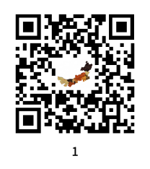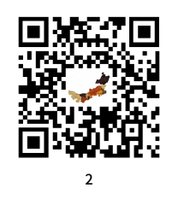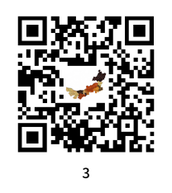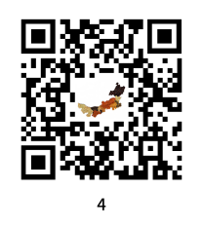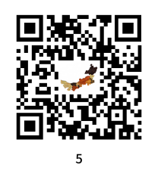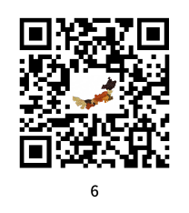
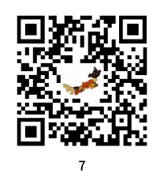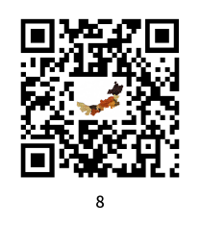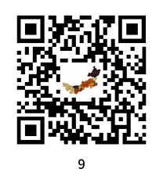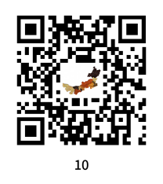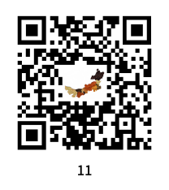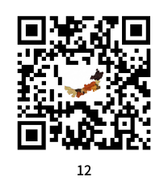
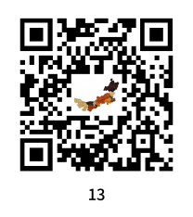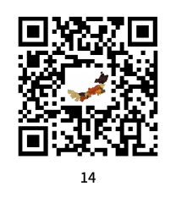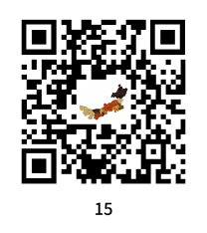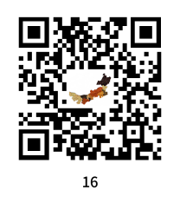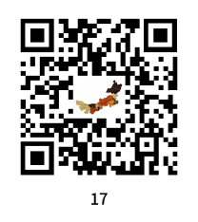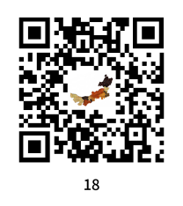
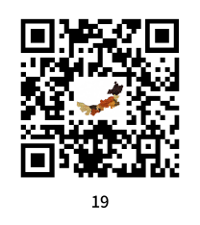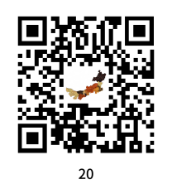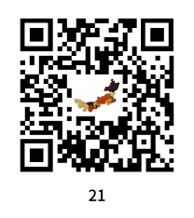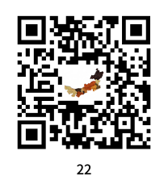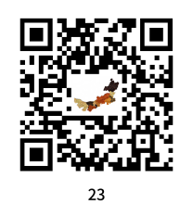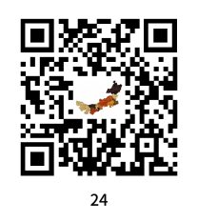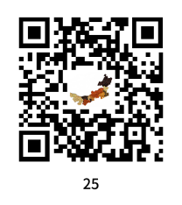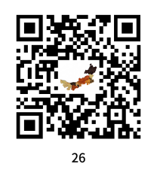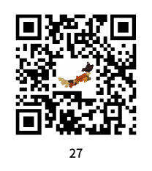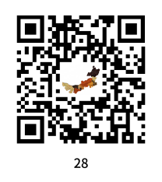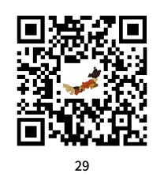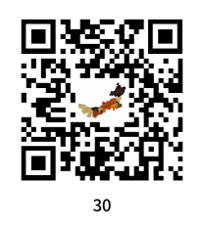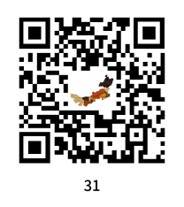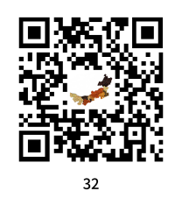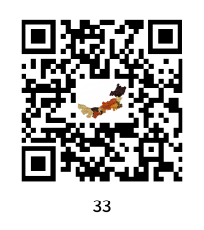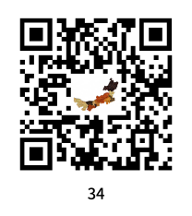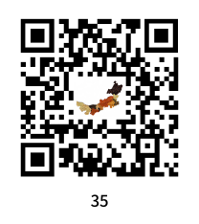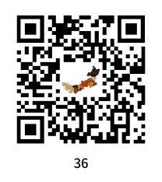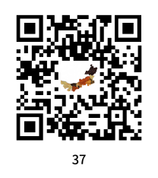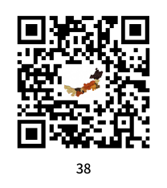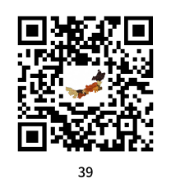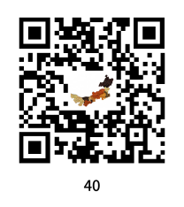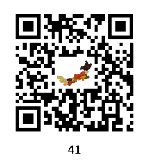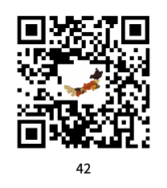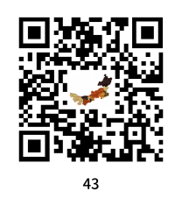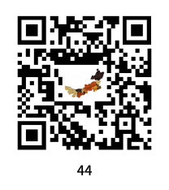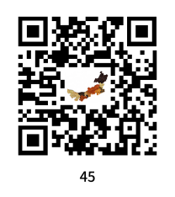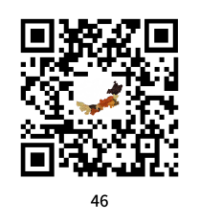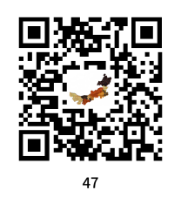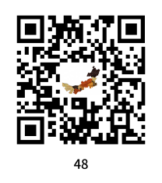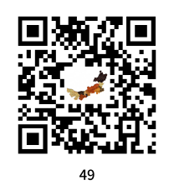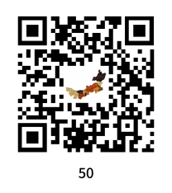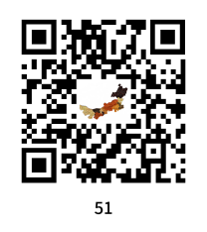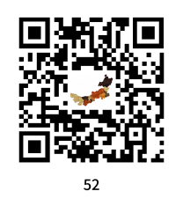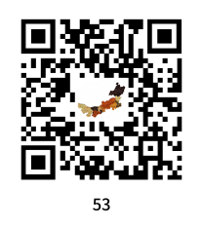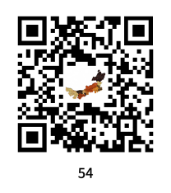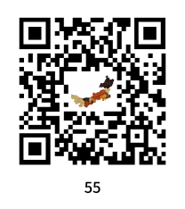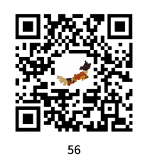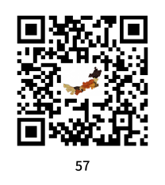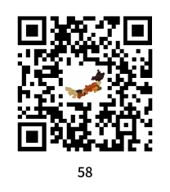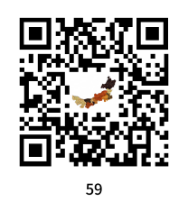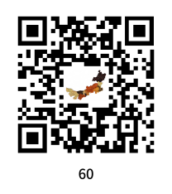
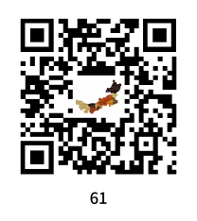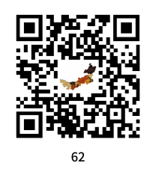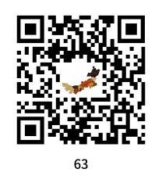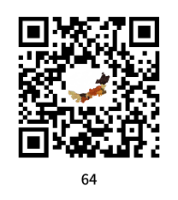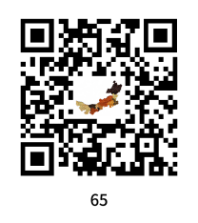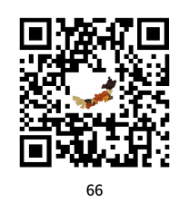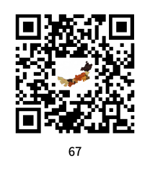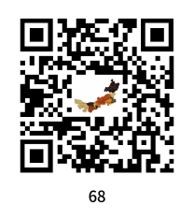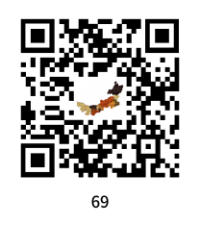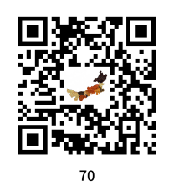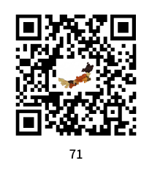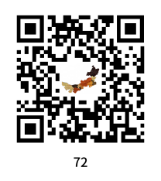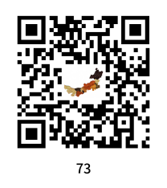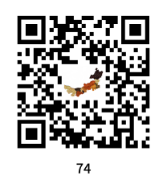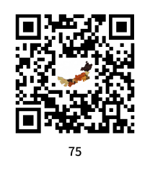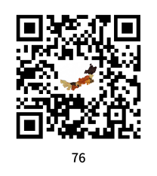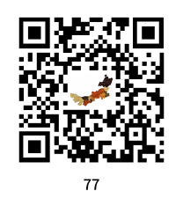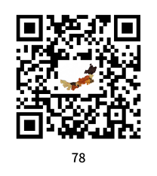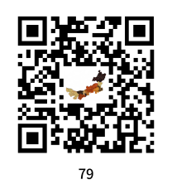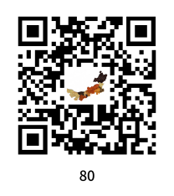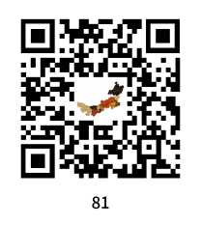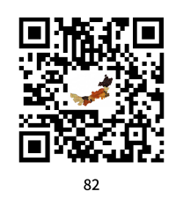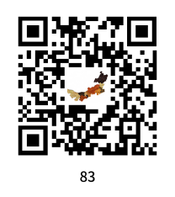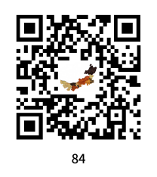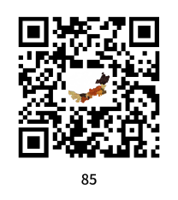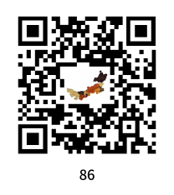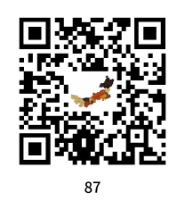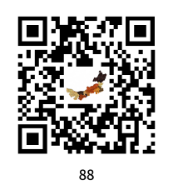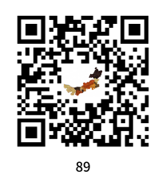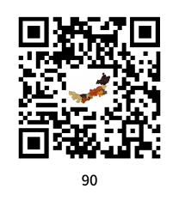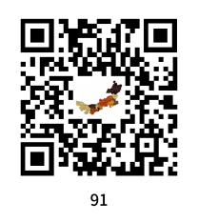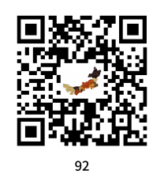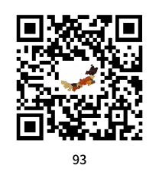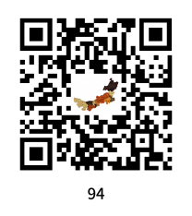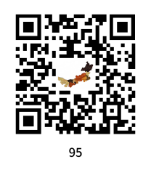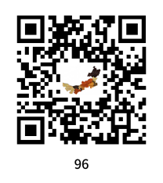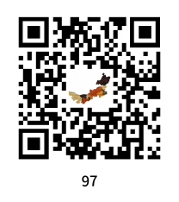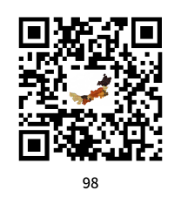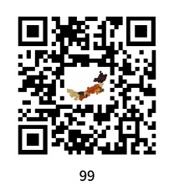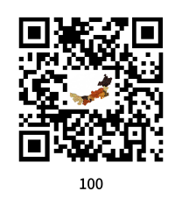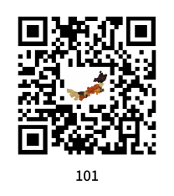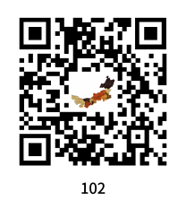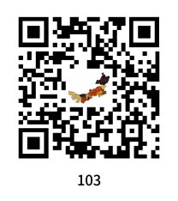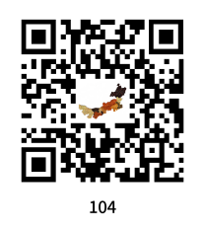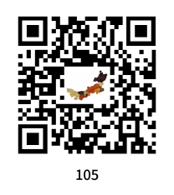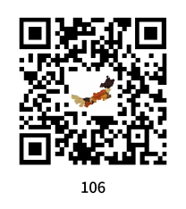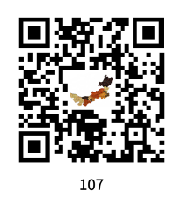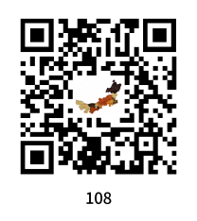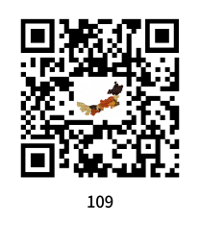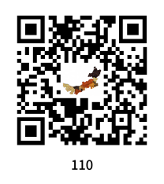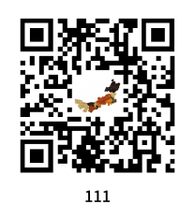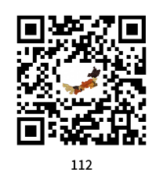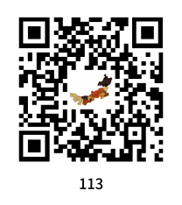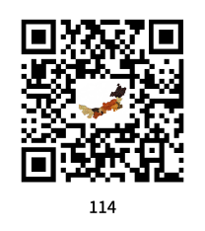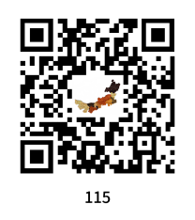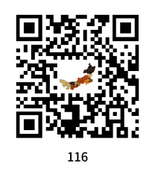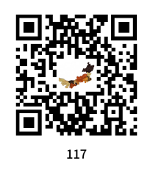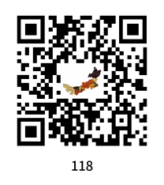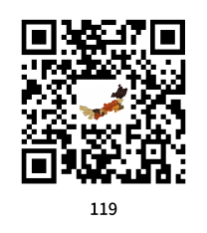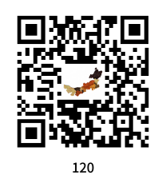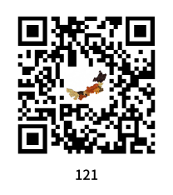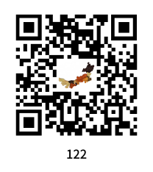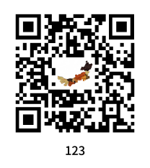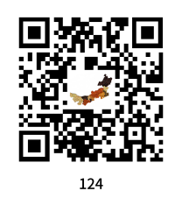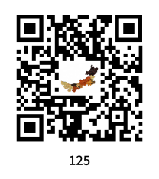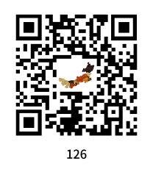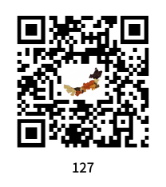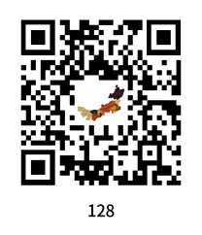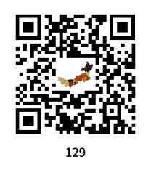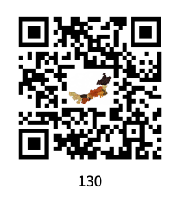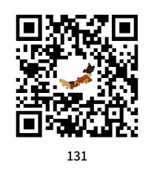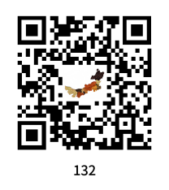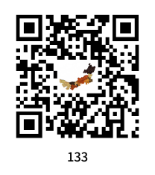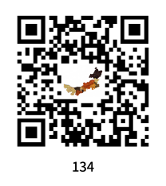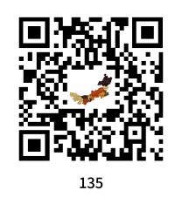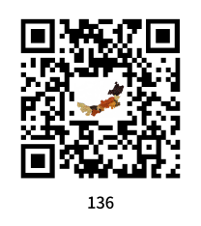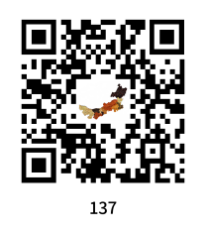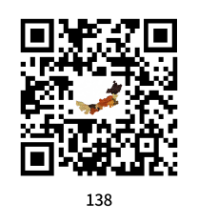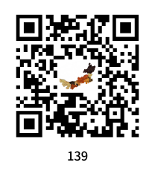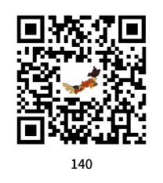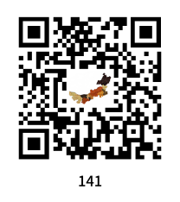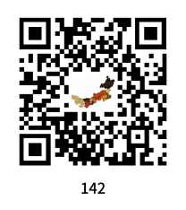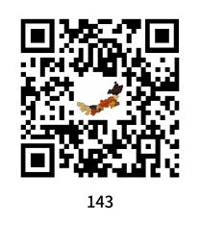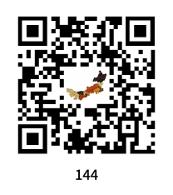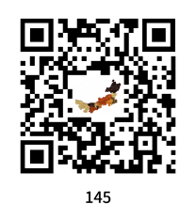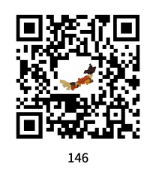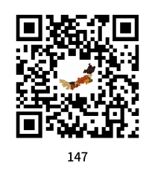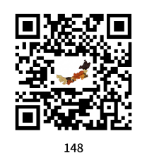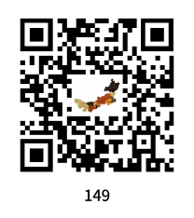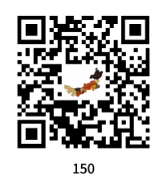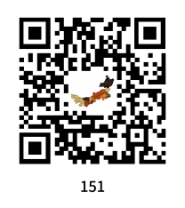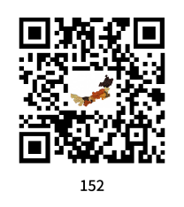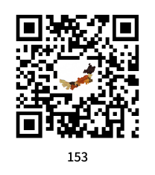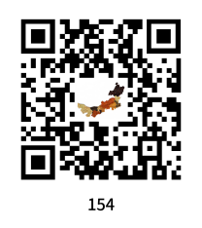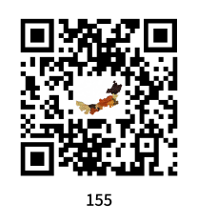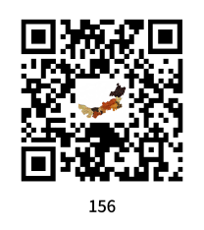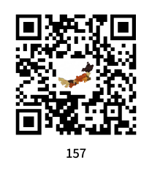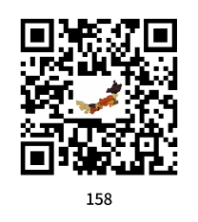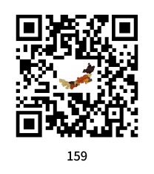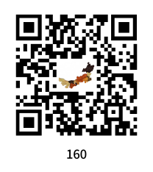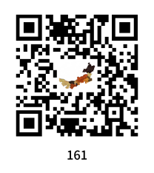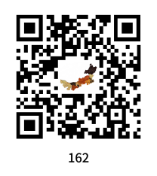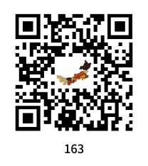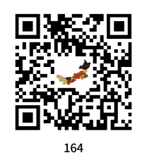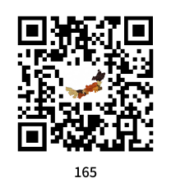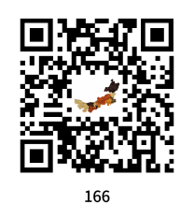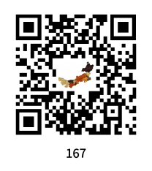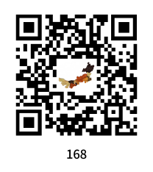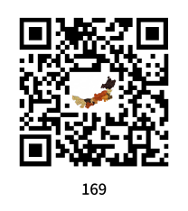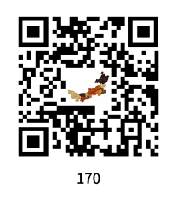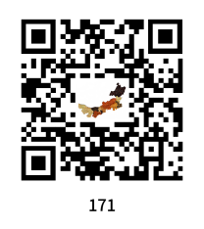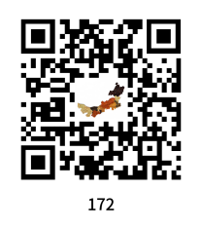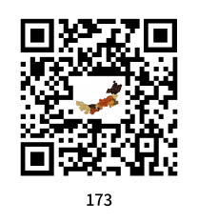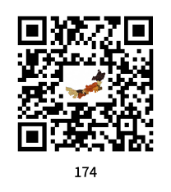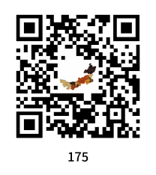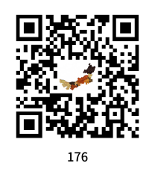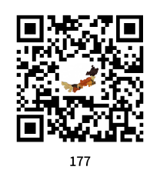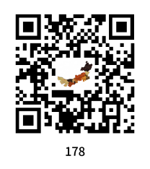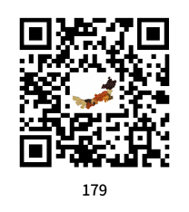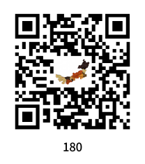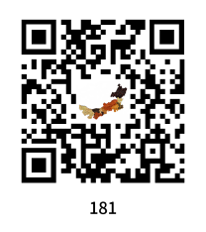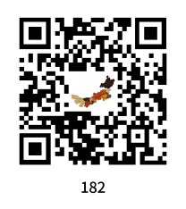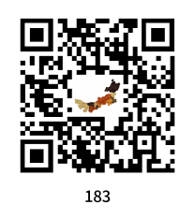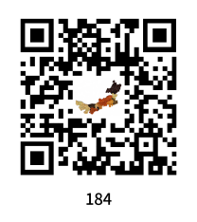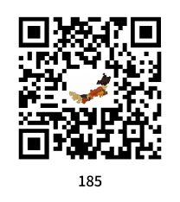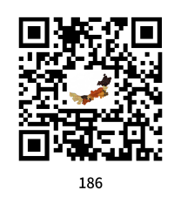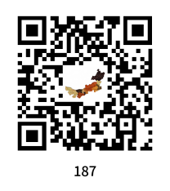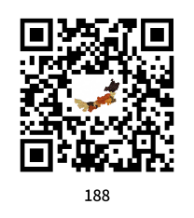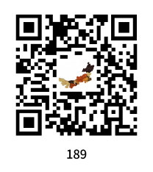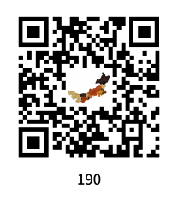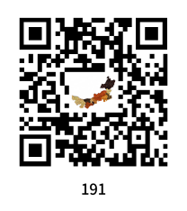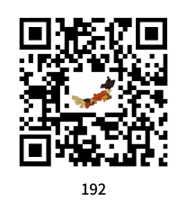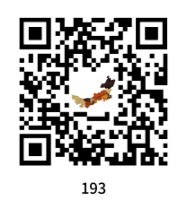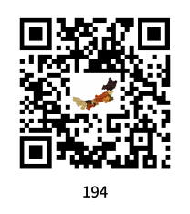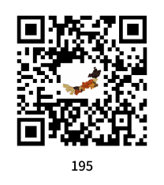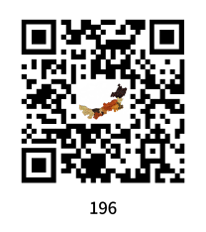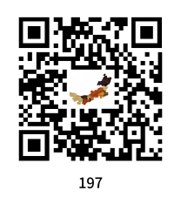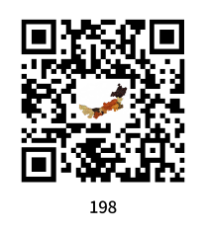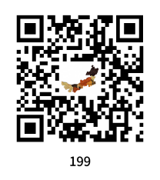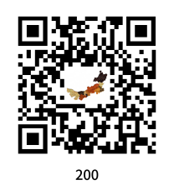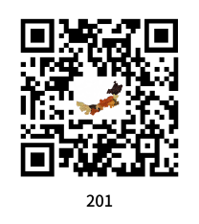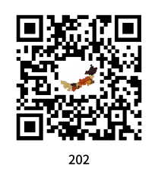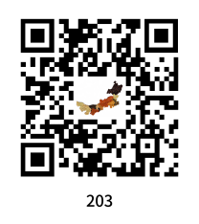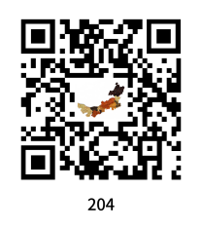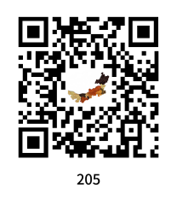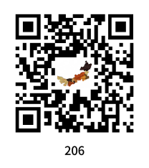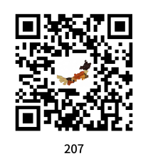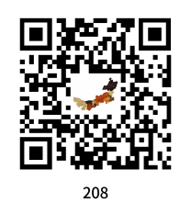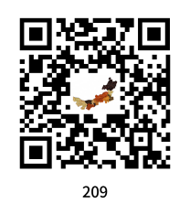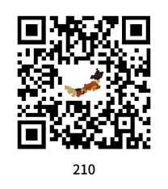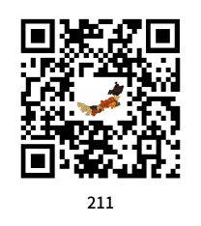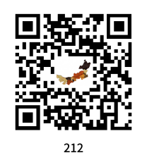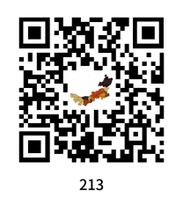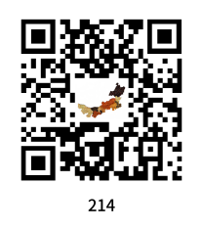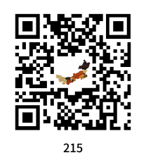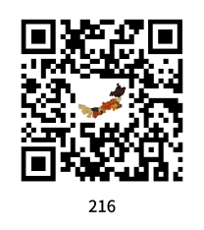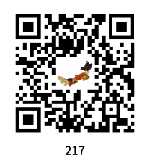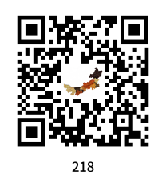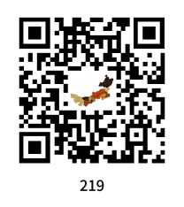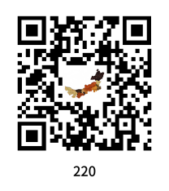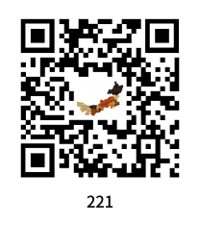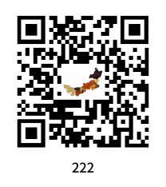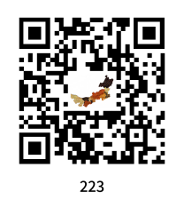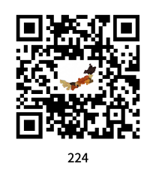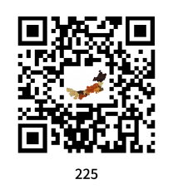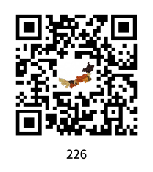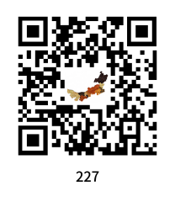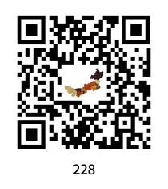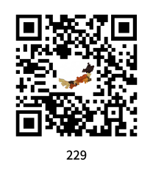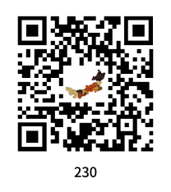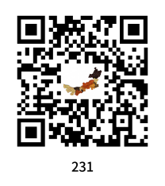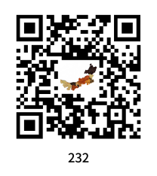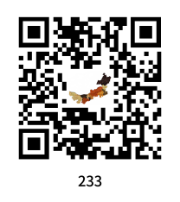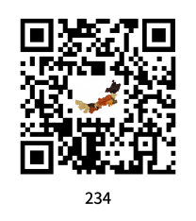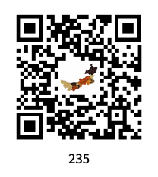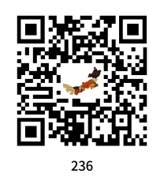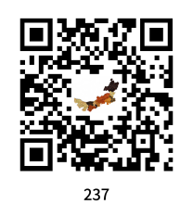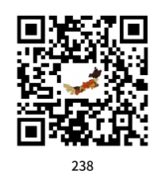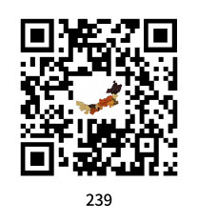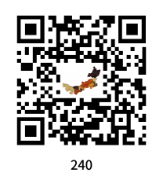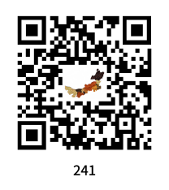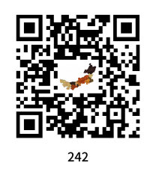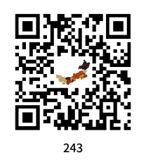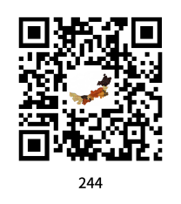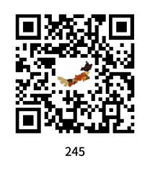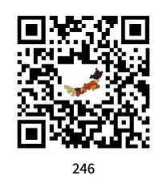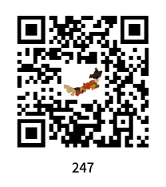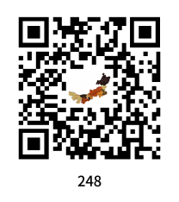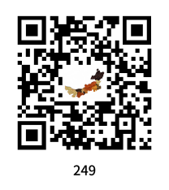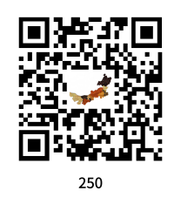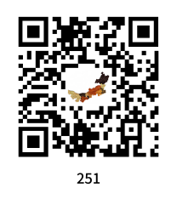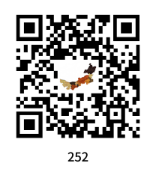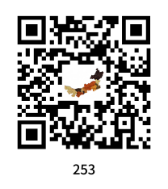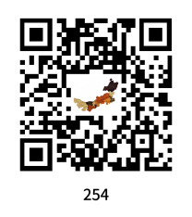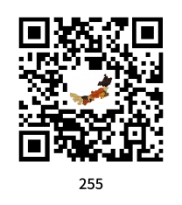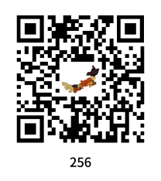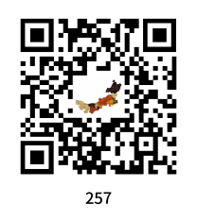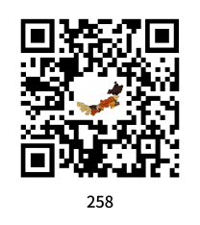

收稿日期：2024-04-03 网络出版日期：2024-10-08 第一作者：冯智尊， E-mail: f164138146@163.com 通信作者: 王瑞云, E-mail: wry925@126.com; 乔治军,E-mail: nkypzs@126.com 基金项目：国家现代农业产业技术体系建设专项(CARS-06-14.5-A16)；山西省现代农业产业技术体系建设专项资金项目(2023CYJSTX03-12)；山西省重点研发项目(2022ZDYF110) Foundation projects：National Special Fund for Construction of Modern Agricultural Industrial Technology System (CARS-06-14.5-A16); the Special Fund for Construction of Modern Agricultural Industrial Technology System of Shanxi Province (2023CYJSTX03-12); the Key Research & Development Project of Shanxi Province (2022ZDYF110).

